外国语学院质量年度报告（2021）
目 录
一.院部概况
1.1院部基本情况
1.2院部发展目标
二.学生发展
2.1立德树人
典型案例1：志愿服务中的闪闪红星
2.2素养教育
2.3服务学生
典型案例2：让心灵安静 让梦想开花
2.4心理健康
2.5创业就业质量
典型案例3：“以赛促学、以赛促教、以赛促创”开新篇

三.教学改革
3.1专业建设与改革
3.1.1专业布局与发展优化
3.1.2人才培养创新
典型案例4： 顺应时势以变应变 创新专业人才培养模式
3.1.3实践基地建设
3.1.4重点专业（群）项目建设
3.1.5教学创新团队建设
3.2课程改革与建设
3.2.1课程结构与课程体系改革
3.2.2课程资源建设与改革
3.2.3课程教学管理创新
典型案例5：对标国家新国标 打造大学英语课程思政金课
3.2.4教学方式、方法改革与教学能力建设
典型案例6: 贺百年华诞 展英语风采
3.2.5 职业技能培养
3.3师资队伍建设
3.3.1师资结构优化
3.3.2教师业务能力发展
3.3.3教师科研与专利
典型案例7：记“十佳教师”孙婷

四.合作交流
4.1 校企（产教）合作
4.2对外合作服务
典型案例8:服务成就创业就业

五.服务贡献
5.1人才培养服务
5.2创业就业服务
5.3技术研发服务
5.4文化传承服务
5.5社会培训服务
5.6乡村振兴服务

六.政策保障
6.1经费保障
6.2 院部治理
6.2.1院部治理体制制度改革
6.2.2院部质量保证建设（诊改）

七.挑战与展望
7．1院部面临的挑战
7．2对未来的展望

一． 院部概况
1.1院部基本情况
咸宁职业技术学院英语系创建于1985年，2016年更名为外国语学院，现开设英语教育专业，同时承担全校的公共英语教学。目前有教职员工34人，外籍教师1人，兼职教师5人，在校学生512人，设有公共英语、英语教育和合作交流3个教研室。硬件教学设施方面，拥有1个资料阅览室和10多个稳定的校外实训实习基地，学校为教育类专业建有教育实训中心和一批优质的多媒体教室。
在学校推进创建国家优质高职、奋力谱写“十四五”时期高质量发展的新篇章形势下，学院坚持立德树人为根本任务，加强内部质量保证体系诊改，不断夯实育人质量。“与书记相约、展英语风采”的“一院一品”党建品牌创建常抓不懈，新推云端红色宣讲、服务乡村振兴之下乡支教和社会志愿实践活动的开展有声有色，社会反响良好。教育教学管理上，重视专任教师和辅导员业务水平提升，狠抓疫“境”下的日常管理规范、有效课堂认证、课证融合教学、信息化教学和分层分类教学改革，智慧职教云平台课程群教学资源库建设成型，5门在线课程建设进入微视频录制阶段。内涵建设中，持续推动教学诊改，认真探索“素能并举、课岗融通”人才培养模式，专业双主体育人工作稳步推进，校企合作质效并进，产教融合得到深化，订单生参加省级技能竞赛获奖，毕业生就业率93.1%。专业建设不断优化，“以订单教育为基础、以现代学徒制为试点、专本学历双证书与职业资格证书相融合”的校企共同办学模式日趋成熟，办学优势日益明显。
1.2院部发展目标
落实《国家职业教育改革实施方案》和《职业教育提质培优行动计划（2020—2023年）》，发出“立足区域、放眼全国、深耕内涵、服务国际”的创新求变之声，服务于中国制造2025、创新驱动、乡村振兴和“一带一路”倡议，培养具备中国情怀、国际视野和跨文化能力的会外语的“强国工匠”。
紧扣学校提质培优行动计划，瞄准未来，抢抓机遇，破解小院部发展瓶颈，以质图强，整体提升学院办学水平、人才培养质量和就业质量。具体目标为狠抓五个思政、学生素质教育和创新创业教育；完善实施校企双主体育人，促进教育教学评价改革，建成英语教育省级特色专业和英语学科、专业优质在线资源库；深化“三教”改革，打造2支校级教师教学创新团队，力争“双师型”教师占比超过50%；增强技术技能积累，通过乡村振兴行动、援外培训、社会志愿服务等途径，进一步提升服务咸宁区域和国际职业教育的水平和品质。

二．学生发展
2.1立德树人（“价值引领”工程）
我院把学生思想政治教育和思想道德教育始终作为立德树人教育活动的首要任务，贯穿于学生日常教育管理之中。本年度举办主题团日+活动7次，以建党一百周年为契机，加强大学生的行为规范、道德规范、爱国情操、职业规划、党史学习实践等方面的教育，积极培育和践行社会主义核心价值观，进一步提升了学生的思想素质和道德修养。全体学生每周在线上完成“青年大学习”，平均参学率达到95%以上，多次位列全校第一。团干培训、业余党校培训主要针对优秀团员干部、入党积极分子等进行，开展了党章、党史、“五四”精神、习近平新时代中国特色社会主义思想等方面的学习活动；观看了《淬炼》、《路》、《为什么学党章、如何学党章》等系列视频，教育学生坚定信仰、积极奉献、颂扬榜样、争做榜样；开展了“不忘初心，牢记使命，端正入党动机”、“习近平新时代中国特色社会主义思想”等12次党课、思政课讲座。党员师生积极下沉带头参加防疫工作、清扫社区、帮扶贫困留守儿童等服务工作的模范引领作用加深了学生对党的初心和使命的理解，帮助学生打牢思想基础，端正政治方向，砥砺品德情操，激发责任感。通过实施系列“价值引领”工程，1名英语教育专业的优秀典范脱颖而出。2020级英语教育1班吴佳俐同学今年8月积极参与到暑期“三下乡”社会实践活动，入选团省委三下乡暑期社会实践优秀个人评比；暑假期间积极参与咸宁市交通文明劝导工作、黄畈社区抗疫志愿者等工作，其事迹被咸宁日报，云上咸宁等媒体争相报道。

典型案例1：志愿服务中的闪闪红星
吴佳俐同学是咸宁职业技术学院外国语学院2020级英语教育1班的一名学生，在校期间担任该班班长。
今年暑期，新冠肺炎疫情带来的巨大冲击还未消去，受疫情影响，吴佳俐没有返回家乡，而是留在学校参加暑期“三下乡”社会实践活动，当得知咸宁市交通大队需要交通劝导员、黄畈社区需要抗疫志愿者的时候，她依然决然的在两个志愿活动中报了名。
交通劝导队一共有三十名队员，大多都是本地人，吴佳俐是队里唯一的一名大学生，同时也是年纪最小的。交通劝导任务从7月持续到8月，历时接近两个月，正值酷暑时节，吴佳俐在交通路口条件艰苦、时而烈日酷热、时而狂风骤雨的环境下主动积极工作。吴佳俐的劝导点是咸宁大道与双鹤桥的交汇处，她的工作是耐心引导路人根据交通信号灯通过斑马线，更重要的是需要引导电动车，摩托车驾驶员按照交通规则进行正确行驶，佩戴头盔，拆除遮阳棚。遇到不能理解劝导工作的路人或驾驶员，还需要耐心讲解交通规则，强调安全隐患，帮助他们按照道路安全规则进行行驶。
吴佳俐同学风雨无阻的交通劝导工作应对得当，出色的完成了上级布置的各项任务，为“创文”工作贡献了自己的一份力量，获得了上级部门的通力嘉奖和人民群众的一致好评。
交通劝导换班后，吴佳俐同学还在咸宁市黄畈社区参加防疫工作，具体是在小区入口的执勤点对进出小区人员和车辆进行健康码检查和登记工作。另外还参与了学院组织的“聚星红色宣讲队”，前往何功伟故居进行红色宣讲直播，助力党史宣讲工作。
咸宁日报、咸宁网、云上咸宁的记者们听闻吴佳俐的事迹后，对她进行了专题采访，给予了崇高的赞扬。作为新时代的青年人，在国家和社会需要的时候，吴佳俐挺身而出，率先作为、争当先锋、勇于付出，在志愿奉献中收获快乐和成长的体会。她思想政治素质高、专业能力强、兴趣爱好广泛，勇于追逐梦想，是我校践行社会主义核心价值观和人梯精神的优秀代表，是志愿服务实践活动中的一颗闪亮红星，在前进的道路上不断发挥着先进典型的示范引领作用。
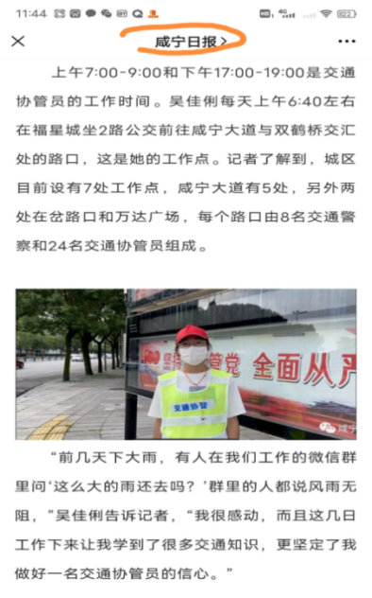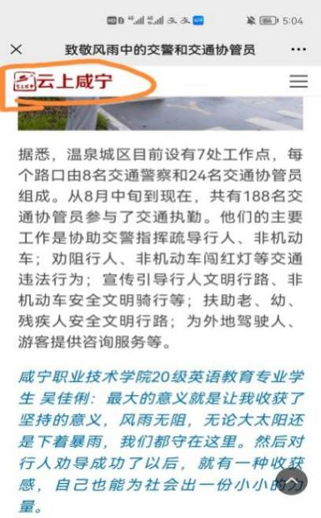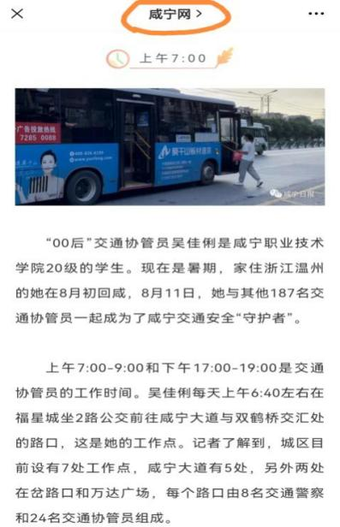

吴佳俐受表彰通报截图
2.2素养教育
我院坚持开展学生素质教育活动，日常工作中将特殊素质教育纳入学分；以创建为引领带动学生各项习惯养成，达到文化和技能育人目的。今年正值学校创建全国文明校园，我院组织师生配合创建活动，定期下沉寝室、住宅区、办公区和清洁区开展清扫美化活动，培养劳动素养。后疫情时代，学院实施“英才起航计划”，每天辅导员老师督促学生进行一次锻炼，专任教师到场指导晨读，学生以每日争取一学分的形式养成劳动习惯，提高专业阅读素养。定期邀请兼职教师来校进行少儿教育教学技能培训，组织学生前往实训实习基地观摩、听评示范课，进行岗位认知和见习，提高学生的专业能力和岗位素养。每季度举办文明班级和文明寝室创建活动，共评选优秀班级4个、评定五星级文明寝室15个、树立学习标兵8名、表彰优秀学生干部12人次，以评促建促养，锻炼和培养学生的劳动观念和责任意识、优秀意识。以赛事和英语活动促学，五月份定为校内技能竞赛月，举办了写作大赛、师范生技能大赛、英语口语大赛和英语角活动等，促进了专业竞争和综合素养的形成。团总支围绕“奉献、担当、友爱、奋进”的主旨创造性开展工作，讲好咸职抗疫故事、传承人梯文化，4次践行校外创文固卫、文明清扫等社会志愿服务精神，多次受到表彰。各年级每周一次的主题班会或政治学习活动组织形式多样、活动效果突出，为学风建设和身心成长做了良好铺垫。

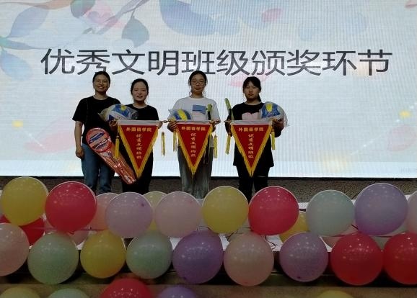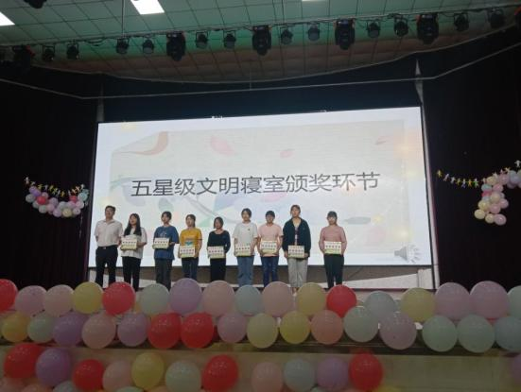
文明班级评选 五星寝室评选

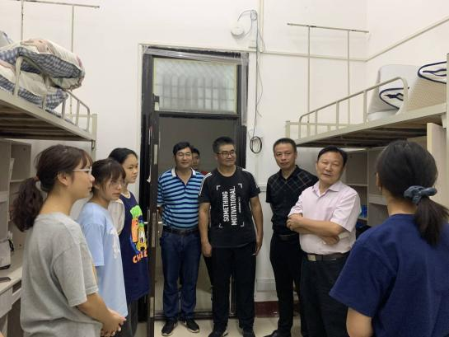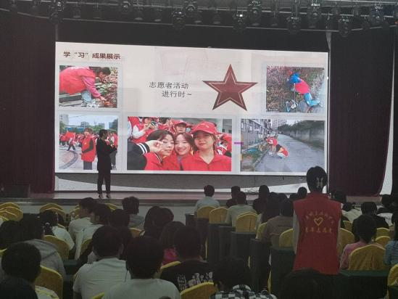
党员干部下宿舍谈心检查 校外创文顾卫活动宣讲

2.3 服务学生（“服务优化”工程）
我院坚持 “以生为本”，公平、公正、公开做好奖、助、贷、赠服务工作。2021年我院贫困生比例占总学生数的35.8%，经各班级民主评议，认定184人为本年度家庭经济困难学生，报送贫困生生源库。申报勤工助学岗位1个，安排4名学生上岗，7名学生获得冬季送温暖活动资助。通过综合考评和调查，评选出国家励志奖学金14人、助学金141人，受助人数和比例均较去年增加。另有2名学生成功申报2021国家奖学金并获批。
典型案例2：让心灵安静 让梦想开花
花儿因有了雨水的滋润而绽放出美丽的花朵，小鸟因有了蓝天而自由的飞翔。而捐资助学，对于山区贫困生来说，就像雨水和蓝天一样，滋润了他们干涸的心田，照亮了他们前进的航向。正是国家资助，让2019级英语教育专业学生梁燕妮如愿完成学业，并取得优异成绩。
梁燕妮来自宁夏回族自治区一个偏远山区，离学校一千四百多公里。在校期间，她担任班级班长一职，同时也是一名预备党员。梁燕妮思想上进，一进大一就积极提交入党申请书，之后荣升入党积极分子，从此学习上更加刻苦努力，各方面逐渐崭露头角。工作上，梁燕妮主动配合老师管理好班级，积极带领班级同学参加各种社团和社会实践服务活动，她所在的1班连续两年被评为优秀班集体，她自己被辅导员称为“得力干将”。经过不懈努力，在国家资助下，梁燕妮的生活日常开销得以保障，不用为生活费发愁，全身心扑在学习和工作上。由于勤奋钻研，梁燕妮学习成绩名列前茅，获得校院2020-2021年度“百优自强之星”荣誉称号、英语演讲比赛专业组二等奖、教学技能大赛三等奖、业余党校第十六期培训学习优秀学员和2020年国家学生体测健康标准测试优秀工作者。今年5月，梁燕妮在学院确定发展对象党员会上获得一致通过，并在培训期间表现优异，被评为“优秀学员”，顺利成为一名中共预备党员。在温州参加课程实训期间，作为负责人，梁燕妮始终牢记自己预备党员的身份，时刻不忘老师的叮呤嘱托，不仅做好本职学习工作，而且主动关注一起实训的同学的心理动态，交心谈心，及时向辅导员反馈“问题”学生情况，暑期疫情反复无常，她每天坚持为实训同学测量体温、在基地值守清扫，同学们翘首称赞：“感觉燕妮就像我们的大姐，她真的挺能干的！”
面对师生的赞赏，梁燕妮说：“西方一位哲人说过：‘别人爱我，我爱别人，这是小爱’；‘我爱别人，别人爱我，才是大爱’，做好自己，关爱别人，是我的本职工作。” “感恩”不一定要感恩社会给予的大恩大德，“感恩”是一种生活态度，一种善于发现并欣赏的道德情操。梁燕妮感恩社会资助贫困的政策，并将感恩之心付诸行动，学会了大回馈大回报。她这样感叹道：“感恩犹如玫瑰，需要细心的栽培及爱心的滋润，等我梦想开花，我要用那怡人的花香，去点缀更多人的梦，去芬芳更多人的心！”感谢有你，国家资助，让心灵安静，让梦想开花！

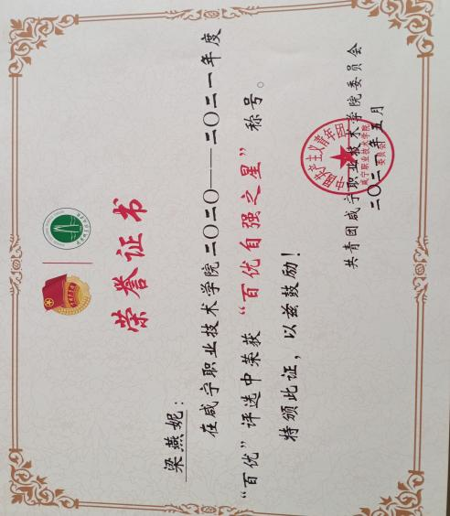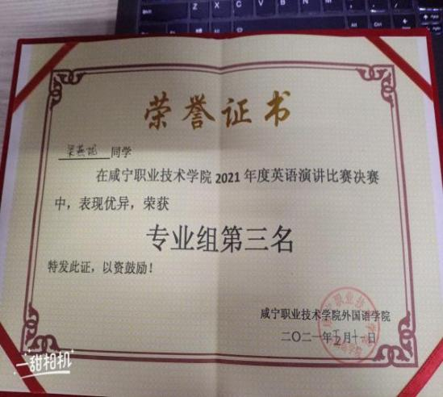
梁燕妮荣获学校“百优自强之星”称号 梁燕妮荣获学校演讲比赛二等奖
2.4心理健康
成立以党总支书记为组长的心理健康教育领导小组，形成院领导干部对应负责“十二类”学生、“一对一”帮扶、党员师生轮流值班关注学生心理发展的制度。除定期做好学生的心理排查、心理访谈和心理健康教育讲座等工作外，学生科积极配合学校心理中心开展线上“5.25”心理健康活动月系列活动，在学院内成功组织题为“调整心态 共享美好人生”、“心理防疫你我同行”等的线上心理班会4次，辅助做好了疫情期间“问题”学生的心理辅导工作。复学后，顺利组织2020级新生参加心理测试、进行心理访谈和排查，精心排演录制的心理情景剧《此心安处》将参加学第十二届校园心理剧大赛决赛。建立“悦心屋”心理活动室，设立1名教师心理专干和3名心理委员，建立2份高关怀档案，密切注意“问题”学生动向，及时报送各项心理工作数据。疫情年，我院心理健康教育成效显著，学生心理状况整体较好。但有1名问题学生心理状态极不稳定，时而逃离我们的视线，领导小组冒着风险多方奔走寻找，与其交心谈心20多次，目前配合家长解救了心理危机。领导小组坚持心理问题的关注不断线，心理健康教育一直在路上。
定期开展在校学生心理排查、心理访谈和“十二类”重点学生高关怀工作，举办心理健康教育讲座，进行新生入学心理教育。先后召开题为“调整心态，共享美好人生”、“从心开始 走稳大学路”等心理主题班会5次，开展心理健康知识教育2次。与“问题”学生谈心谈话20余次，辅助做好心理疏导工作。学生科积极配合学校心理中心，与建筑学院联合，共同开展“5.25”心理健康活动月系列活动，举办的以“调整良好心态，塑造健全自我”为主题的心理知识演讲比赛获得领导好评。新学期开始，先后有序组织2019、2020级在校生及2021级新生全部参加心理测试，顺利完成心理排查、访谈和重点关注人群筛查工作。“悦心屋”心理辅导站安排1名心理专干和3名心理委员进行轮班值守，精心排演录制的心理情景剧《玫瑰少年》入选第十三届校园心理剧大赛决赛。建立一份高关怀学生档案，密切注意“问题”学生动向，及时报送各项心理工作数据。领导小组坚持心理问题的关注不断线，心理健康教育一直在路上。

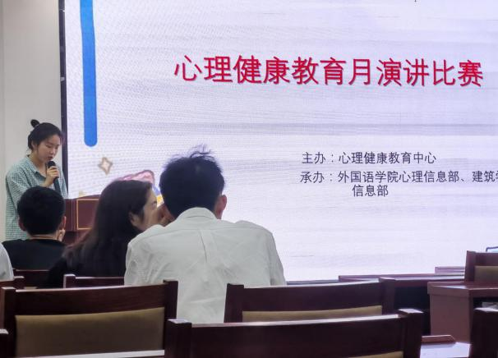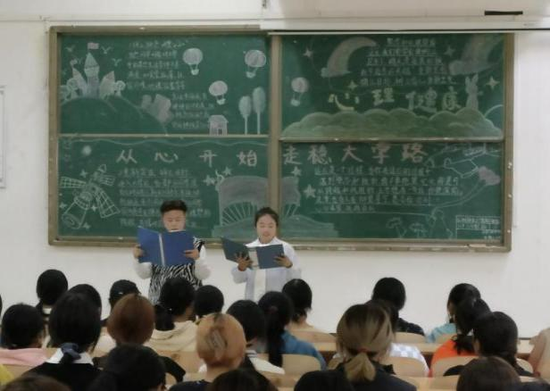
“调整良好心态，塑造健全自我”演讲比赛 “从心开始，走稳大学路”心理班会

2.5创业就业质量（创新教育）
高度重视就业创业工作，基本完成毕业生就业创业工作，毕业生初次就业率93.10%，协议就业率44.83%，灵活就业率8.62%，升学出国率37.93%，自主创业率1.72％。在“双减”政策和“疫”境作用下，与上届毕业生相比，初次就业率、协议就业率和自主创业率有降，但灵活就业率和升学出国率有提升。助推双创工作过程中，英语教育专业44名毕业生同步报考专升本，22人被湖北师范大学、湖北经济学院、黄冈师范学院、湖北科技学院等省内本科高校录取，获得继续深造机会。学院扎实做好毕业生学历提升工作，拓宽专升本渠道，各种途径专升本录取率累计超过90%。
坚持把创新创业教育融入英语教育人才培养的全过程，做到了创业教育与专业教育的有机融合。首先，专业人才培养方案中按规定开设《创业基础》和《大学生就业指导》公共必修课，把“创新创业”素养作为人才培养规格之一；其次，专兼职教师10多次开展就业形势讲解和创新创业讲座，76个创新创业项目上传省级平台，2个项目参加现场路演，1个项目参加省赛荣获铜奖；第三，校、企、行共研在专业课程设计中融入创业教育元素，确定《少儿英语教与学》、《职场实用翻译》为专创课程，把创业教育目标和理念整合到课程教学目标、教学方法和学习评价中；第四，4名参加“双百工程”锻炼的教师成为创业导师，认真指导学生创业就业的方法、了解英语培训机构“双减”后的经营模式、岗位标准和发展情况；第五，每个班级设立创业委员，定期开展双创教育主题班会和创新创业大赛，3名学生成功创业。

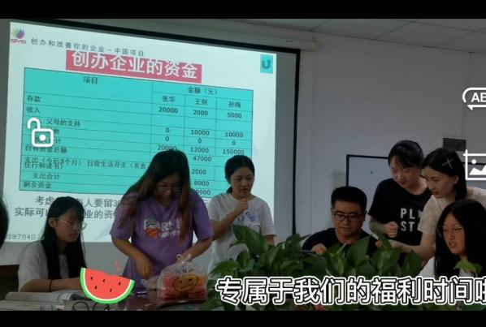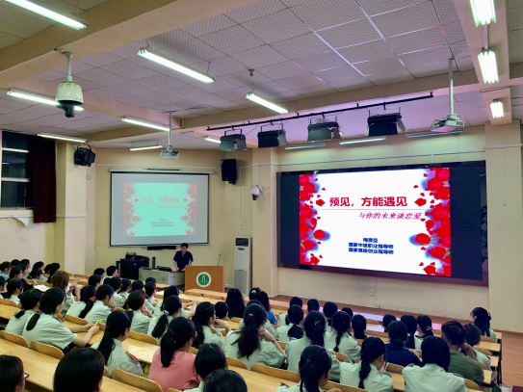
SYB创新创业培训 本科高校专家来校开展创新创业讲座

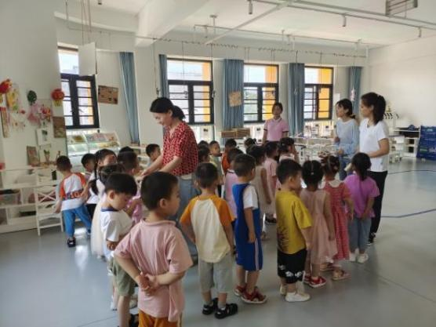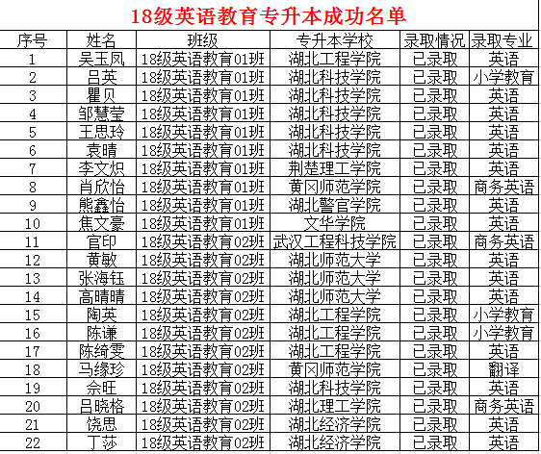
学生团队在碧桂园幼儿园进行创业实践 2018级毕业生专升本通过情况

典型案例3：
“以赛促学、以赛促教、以赛促创”开新篇
——外国语学院“互联网+”大赛省赛获奖团队典型案例
在中国国际“互联网+”大学生创新创业大赛参赛工作中，外国语学院广泛动员教师和学生不断创新思维、拓宽视野、科学定位，通过多方积极筹备，不断践行“以赛促学、以赛促教、以赛促创”的大赛办事理念，在竞赛实践中锻炼提升教师的实践指导能力和学生创的新创业综合素质能力。继2020年斩获“互联网+”省赛“我梦见—楚天创客”铜奖后，团队在今年3月开始又积极备赛，经过全校初赛、复赛、决赛、省赛网评的层层选拔，罗睿老师指导的《楚农兴——助力鄂南乡村振兴》大学生创业项目从全省推荐的3082个项目中脱颖而出，获得第七届“互联网+”省赛铜奖。
备赛过程中，团队利用休息时间，战高温、斗酷暑，在研究吃透竞赛规则和要求的基础上，结合专业特色，拓宽视野，以区域经济发展热点，学校特色项目为依托，科学定位，广泛筛选优质项目，重点培育涉农类、新媒体类、文创类大学生创业项目。罗老师在全院范围内选拔有创新创业意愿和素质的优秀学生，按照学生年级和不同的兴趣方向组建竞赛团队，通过开展创新创业集训营、外出调研学习等多种途径提升学生团队竞赛能力。聘请全国、全省知名创业和行业专家辅导提升创业项目的逻辑框架，在多轮次的竞赛选拔过程中，不断打磨完善参赛项目计划书、路演PPT，反复排练模拟演练，最终呈现出高质量、高完成度的竞赛项目。参赛工作中，学院全院上至院领导，下至一线参赛师生团队，大家凝心聚力，共谋发展，将创新创业教育融入到外语专业人才的培养实践中，通过高质量的备赛参赛活动，促进了学生的全面发展。目前《楚农兴——助力鄂南乡村振兴》项目已于10月在我校“一村多”商业街区成功落地。
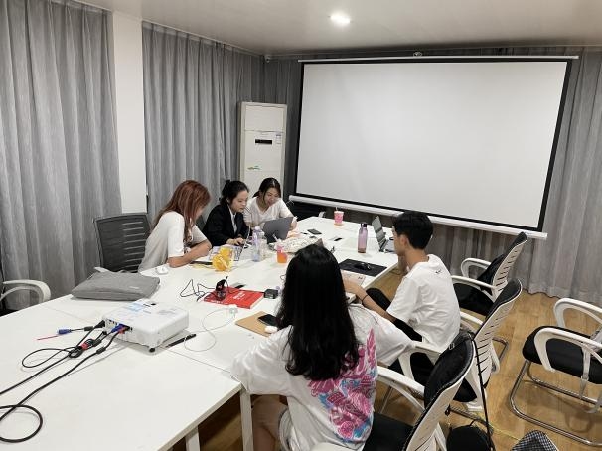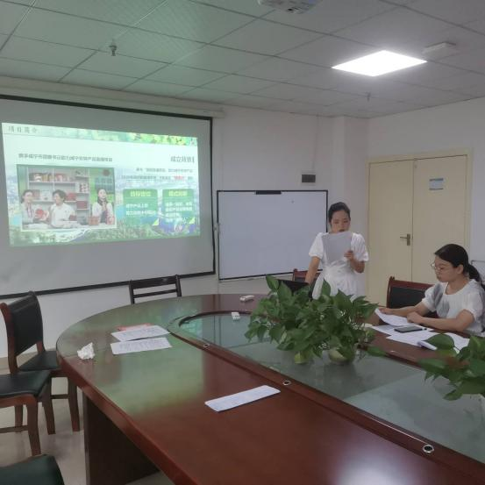
师生团队研讨 校赛复赛指导学生路演

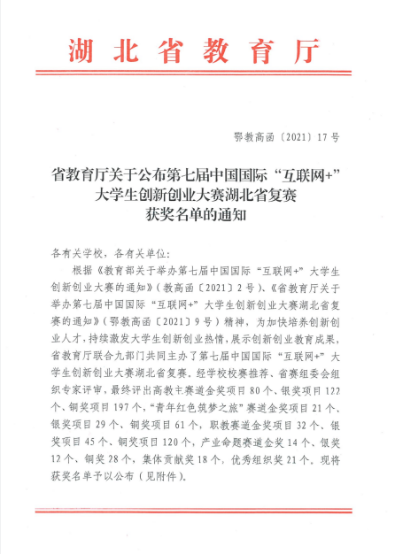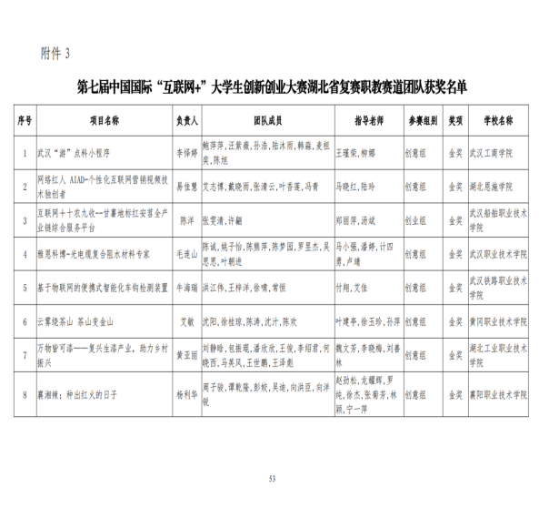
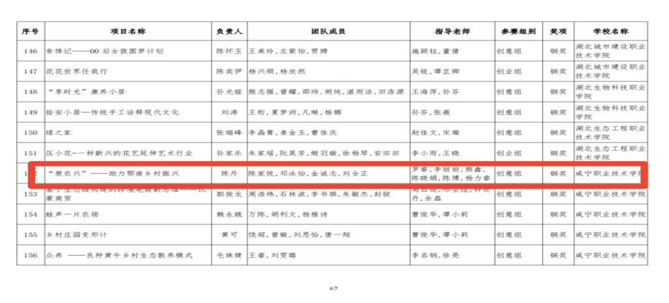
第七届“互联网+”省赛铜奖获奖公示通知

- 教学改革
3.1专业建设与改革
3.1.1专业布局与优化
随着国家生育政策放开、全球化发展和对外交流的频繁，少儿英语教育行业兴盛。近年来，我国重视“师范”学生培养，师范专业扩招，并在全国范围内推行师范专业认证，再加上教师岗位能享受较高待遇，教师社会认可度满意度越来越高，教师职业的吸引力显著提升，优秀人才争相从教，师范专业爆火，自2017年以来，我院小学英语教育专业招生人数每年稳步上升， 最高峰2020年招生人数涨幅高达80%。今年，国家在义务教育阶段实施“双减”政策，学科类教育培训机构大幅缩减培训规模和培训时间，原本大批师范生在民办学科类教育培训机构就业的局面发生根本变化，公办小学教师岗位的竞争越发激烈，我院与学科类教育培训机构合作的现代学徒制试点班人才培养模式也难以为继，专科阶段少儿英语教育人才面临严峻的就业竞争。“双减”之下，质量才是王道，基于此，我院充分发挥三十多年小学英语教育专业的办学优势，主动对接儿童教育的发展需要，积极融入学校儿童教育专业群，不断优化人才培养模式，强化人才培养过程的实践性与职业性，人才培养标准与职场需求契合度增强，学生专业技能与职业素养明显提升，专业影响力逐步显现。
3.1.2人才培养创新
典型案例4： 顺应时势以变应变 创新专业人才培养模式
“十四五”开局之年，“双减”政策背景下，高职院校师范生面临严峻的升学和就业压力。为了应对外部环境变化，我院结合“三全育人”目标，为2021级小学英语教育专业新生制定了全方位多层次的强训赋能方案—“英才起航计划”，旨在提升专业学生的岗位职业素养和教学能力，培养具有竞争力的小学英语师资人才。
一是调整大学一年级新生培养方案，在原有的《英语语音》、《英语视听说》、《英语口语》、《综合英语》等专业课程基础上，增设了《英语绘本阅读》，突出英语语用能力的培养。二是培养学生的自主学习能力，形成良好学习氛围。要求大一新生早晚在教室集中自习，每次自习安排专业学习任务，由专业老师现场辅导和督学，辅导员对自习的出勤率和作业完成情况进行统计。三是采用扇贝单词APP打卡学习形式，增加英语词汇量。利用周一到周五早自习时间，学生根据自己的英语基础，自主打卡选择背诵英语四级或者六级核心词汇。三是开展原文原著阅读活动，培养语言感觉。阅读英文原著可以有效地帮助学生了解西方文化，提高英语语言能力，同时也是提高学生文学素养、陶冶高尚情操和审美情趣的重要途径。这一环节的学习安排在晚自习，学生提交当日的阅读笔记，专业教师抽查阅读情况，轮流指导释疑阅读难点。
自“英才启航计划”实施以来，专业学生越来越体验到学习的乐趣和收获的喜悦，学习的自律性和信心逐渐增强，对未来的升学和就业充满憧憬。
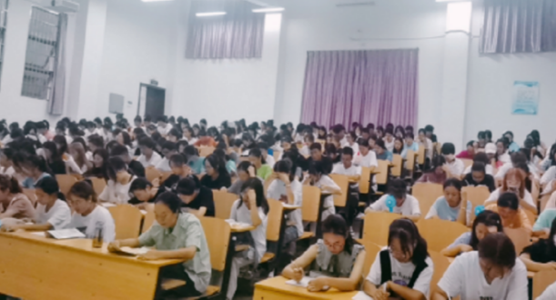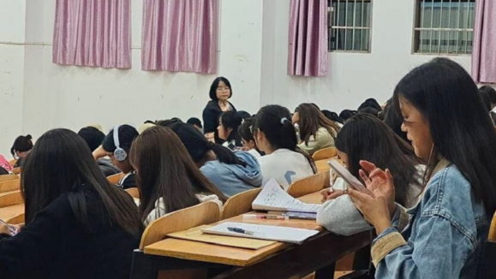
2021级学生早读 专业教师辅导晚自习
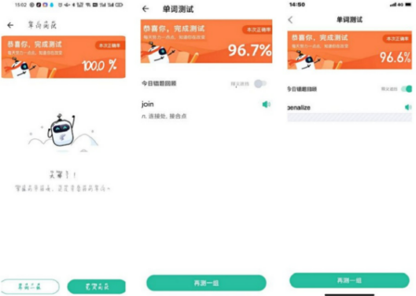
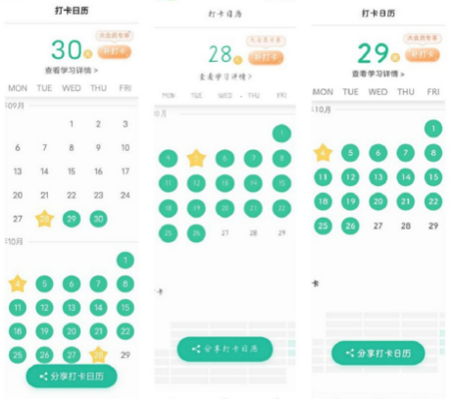
学生早读单词打卡日历 学生单词测试结果

3.1.3实践基地建设
一是实践教学实行双线管理：校内实践课程实践项目教学有计划，有台账，形成实训报告书，实训条件利用率达98%；校外课程实训、教育见习、顶岗实习有计划，有应急预案；顶岗实习管理员、校内指导老师充分利用顶岗实习平台的签到功能对学生进行跟踪、定期检查批改学生在平台上的工作周记以及工作总结，并联合辅导员通过QQ群、微信群、电话及实地指导等方式，全方位地监查英语教育专业2018级学生的顶岗实习和2019级学生的课程实训、教育见习，线上实训课程授课覆盖率达到95%，实习和见习覆盖面为100%。二是密切联系校外实训基地，积极拓展新的教育实习基地，加强校外实践基地建设和实习管理工作。本学年新开辟通城县教育局、温州精英教育培训有限公司和上海序锐教育有限公司3个校外教学点和咸宁华师附属优胜幼儿园、嘉鱼县纽思达教育培训有限公司、湖北聚成人力资源培训有限公司、咸宁碧桂园幼儿园等6个校外实训实习基地。专任教师团队3次到基地洽谈合作和指导实习实训，实地了解学生实践情况和基地建设状况。校校双方就支教合作、人才需求、校企教材建设、学生职业发展等进行了深入的座谈和交流。各基地对学生的思想表现、敬业精神、工作态度、工作能力、工作实绩等分别给予了肯定的评价，对她们的成长也提出了中肯的指导意见。

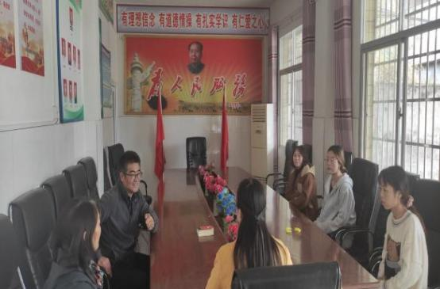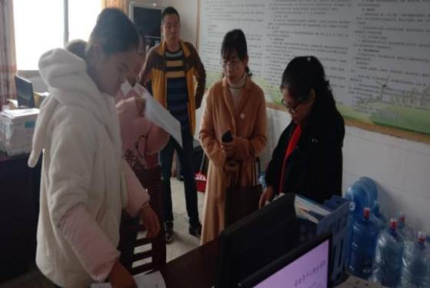
与见习单位校长交流学生见习、校企合作 检查、指导见习生备课
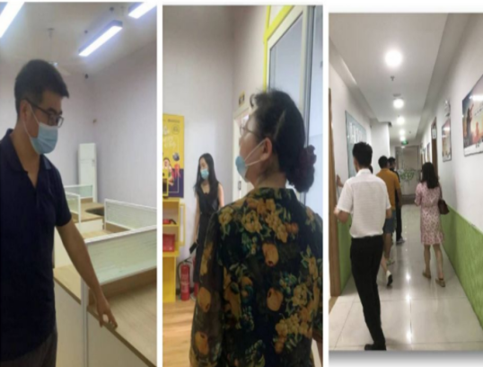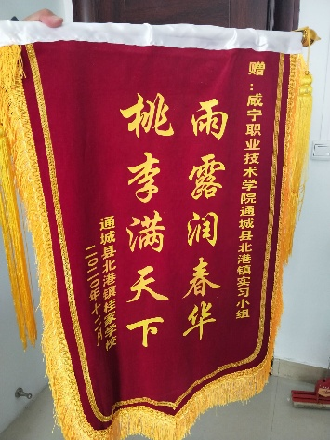
党政负责人考察实习生工作环境 通城县校外教学点给学院赠送的锦旗

3.1.4重点专业（群）项目建设
根据人才需求预测和培养周期，建立专业设置随产业发展动态调整机制，英语教育专业每年开展论证调研，进行专业全面监测。持续实施“以订单教育为基础，以现代学徒制为试点，专本学历双证书与职业资格证书相融合”的人才培养模式，运用SWOT 分析法，设计本专业建设目标，树立省级重点专业品牌意识，明确专业建设宗旨，深化校企融合，推进各项改革，有效提升了专业教育教学水平。
上半年，“小新星师资订单班”和现代学徒制试点班加强校、企、行对接，深化“理论教学+技能实训+观摩见习+证赛融入”四位一体的“课证课赛融合、学训交替”的教学模式，校企合作育人机制进一步完善，学生的岗位忠诚度、抗压能力和服务意识等明显提升。兼职教师每周来校进行2个课时的教学技能实践授课，目前2019级学徒班校内课程已全部结束，学徒进入“学做”交替阶段，在企业开展岗位标准学习和技能实践实训；2次邀请专家讲座，3次召开在线座谈会，分析职业岗位和标准，提炼岗位典型工作任务，加强信息化教学建设和创新创业教育，教学过程与岗位工作过程对接更加紧密，学生的实践技能和职业素养更加贴近行企需求。
下半年，国家“双减”政策的出台使学科类教育培训机构遭受巨大冲击，与温州精英学堂合作开办的2020级“现代学徒制试点班”难以为继。经过团队与专业指导委员会磋商，学院一是加深与本地小学和幼儿园的合作，重构课程教学内容；二是优化实践课程体系，育训赛结合，加大B、C类课程比例，增设《英语绘本阅读》、《三字一画》等技能拓展课程和《劳动素养教育》、《教师职业礼仪》等职业素养类课程，提升学生的核心岗位能力；三是修订课程标准，教学设计中加大课程思政、创新创业教育元素、行业标准和岗位规范的融入，创新教育教学评价，促进书证融通、课赛融通；四是启动强训赋能之“英才启航计划”，安排专业学生上早晚自习，专业教师到场督管辅导，强化学生专业基本功训练；五是与品牌教资培训机构合作，引进资深的教师资格证培训师对学生开展考证培训，助力考证通过率，提高学生的就业竞争力。
3.1.5教学创新团队建设
教师教学创新团队建设既是教师队伍建设的核心，又是提升教师队伍建设质量的关键。学院以全面提升师资队伍整体素质为核心，持续推进小学英语教育教学创新团队建设，努力建设一支适应高等职业技术教育改革与发展需要，素质优良，结构合理的专业教学团队。
随着专业学生人数的稳步上升，小学英语教育专业教学创新团队成员也增加到22人，包括校内17名专职教师和5名兼职教师。团队由专业校企双带头人领航，17名专任教师中有教授1人、副教授7人、硕士12人、双师素质比例为88.2%。团队成员授课涵盖专业基础课、专业核心课和教育教学综合技能课、见习实习指导老师。团队平均年龄41.6岁，年富力强，教学经验丰富，学缘结构相近，职称结构和年龄结构趋于合理。
创新团队坚守专业精神、职业精神和工匠精神，积极参与“三教改革”，认真落实三全育人，积极探索英语语言、文化、思维教学与思政教育紧密对接，实现知识传授与价值引领的有机统一，在德育教育、课程思政建设方面取得良好成效。一是团队成员积极参加课程开发技术、信息技术应用培训以及专业教学标准、职业技能等级标准等专项培训，提升了模块化教学设计实施能力、课程标准开发能力、教学评价能力和团队协作能力；二是按照“平台+模块”的构建要求，完成了《少儿英语教与学》、《英语阅读》等五门核心课程的基本资源建设；三是团队荣获全国高职外语微课比赛二等奖和校级英语思政案例评审第一名，指导3名专业学生省赛获奖，骨干成员获评校级“先进科技工作者”和“十佳教师”；四是团队改革创新意识强，每年积极下企业开展专业论证调研，参与暑期顶岗和双百工程等社会服务活动，获得丰富的行业实践经验和行企好评；五是教科研成果丰硕，1本活页式教材获校级立项、团队成员参编教材2本、结项课题1项、立项各类课题4项、开发专利软著4项。

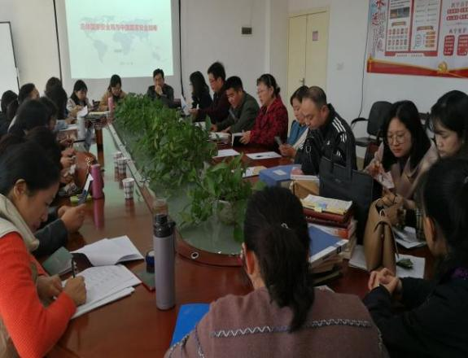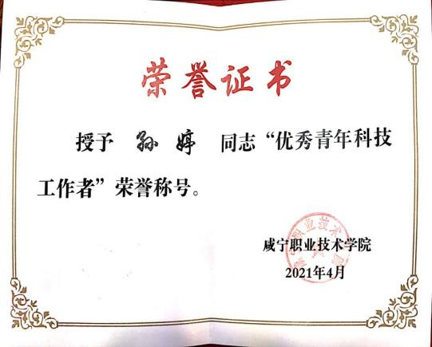
团队集体学习“三教”改革精神 团队骨干荣获科技工作者荣誉

3.2课程改革与建设
3.2.1课程结构与课程体系改革
专业团队先后赴华师附属幼儿园、清华教育、瑞安精英学堂、通城和崇阳各实习基地进行走访、调研、听评示范课，向武汉职业学院学习借鉴职业教育改革经验，探讨英语职业教育改革发展前景。调研一手资料显示目前师范毕业生就业门槛提高，教研室以师范类专业认证标准给毕业生开出了清单，基本要求为具有教师素养，语音流利，教育情怀浓厚，能胜任各科目教学，综合素质高，获有小学教师资格证书，具备较强的教育教学基本功，如粉笔字能力、口语能力、设计课堂活动的能力、信息化教学能力、创新能力和反思能力。
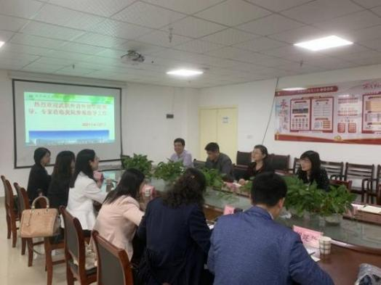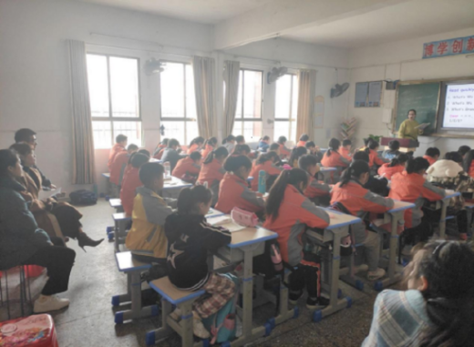
与武汉职院外语学院团队座谈 实习点听课调研

基于专业调研论证修订完善课程结构，继续加大实践类课程课时比例，实践学时占比54%。把实践课程体系设计为职业核心能力学习领域和岗位核心能力学习领域，训赛结合，通过实习前2轮试讲、口语大赛、写作大赛、单元设计比拼、信息化教学比赛等训练学生的教学设计能力、书面表达能力和适岗转岗能力等。在建党100周年之际，围绕立德树人加强“四史”教育，增设了劳动教育、大学美育、学“四史”等公共必修课。在岗位能力学习领域增设《儿童绘本阅读》拓展课程，达到能赏析英语儿童文学作品、创编英语儿童文学作品并应用于幼儿或小学阶段英语教学活动中的能力。专业课程开展有效课堂认证，增加对证课程《少儿英语教与学》的课时，调整教师资格证考证教学内容，开发教师资格证培训课程包1个。以职业素质为核心，融入行业标准和岗位规范，课岗证赛融通，把《少儿英语教与学》、《职场实用翻译》定位专创融合课，《儿童教育学》和《儿童心理学》定位课证对接课，《信息化技术应用》和《英语写作》定位课赛对接课程，明确专业核心课程的定位和建设方向。
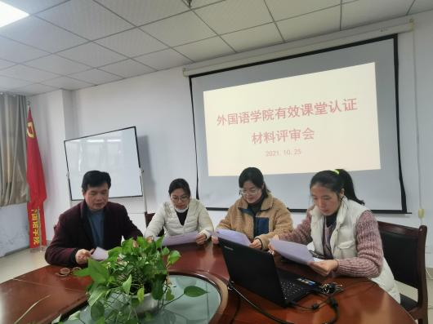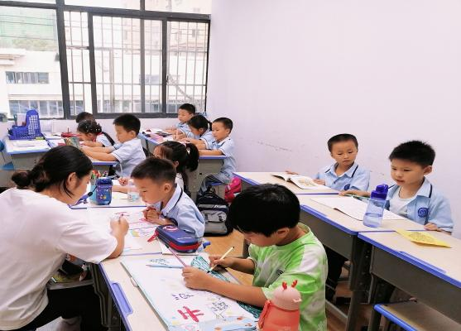
有效课堂认证研讨 儿童绘本阅读教学岗位实践

3.2.2课程资源建设与改革
校企共建优质教学资源，加强课程资源和课程思政建设的深度与广度，夯实实践技能和知识点的要求，提升资源建设的信息化技术水平等关键问题一直是我院教研教改的主题。教材建设方面，对接英语培训行业企业和一线教育教学技术，注重吸收行业发展的新知识、新技术、新方法，活页式教材《少儿英语教与学》已在学校立项；在线课程建设方面，教研室每两周开展集体研讨，学习职教云课程建设，组织团队建设专业资源库，开发智慧云平台自主学习资源，5门专业核心课程已按照“平台+模块”的建设要求，完成课程基本资源建设，其他课程的在线资源建设也在推进中。随着大学英语分层教学改革的深入推进，课程的PPT、微视频、作业、测试题库等基本资源已在智慧云平台共享，为学生广泛使用，成为学生课内外必不可少的自主学习资源。课证融通方面，增设《教师资格证考证辅导》课程，修订了8门专业课程标准，扩充了对证教学资源，课证赛融通总学时数超过200学时。
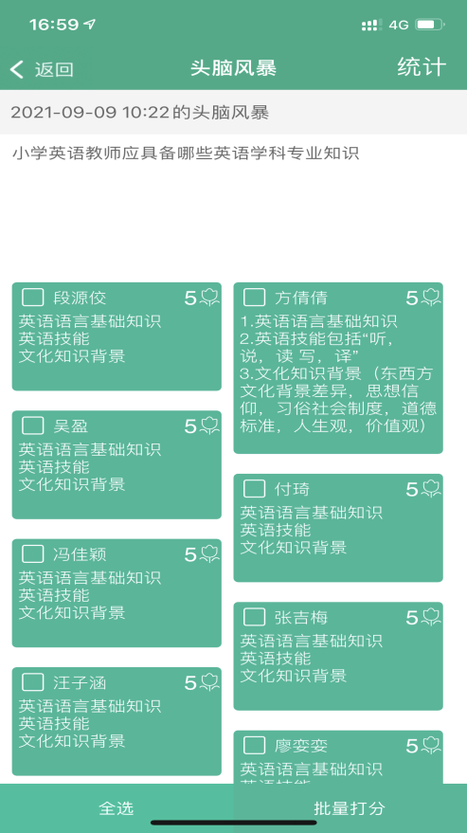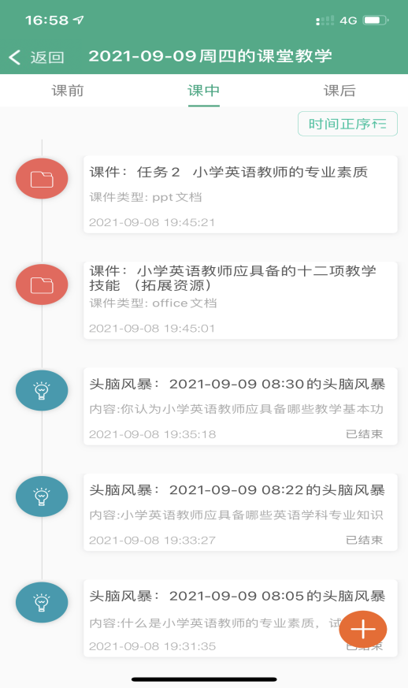
《少儿英语教与学》核心课程在线资源截图

3.2.3课程教学管理创新
专门成立有效课堂管理检查小组，实行校院两级督导听课制度和教务科轮班巡课检查制度，从教案、课程思政、课堂纪律、学生到课率、抬头率、听课率等方面强化有效课堂诊改。全年开展2次大规模的有效课堂检查，涌现出程思慧、孙婷等优秀教师。大批教师在12次集体听评课、信息化示范课展示和教学资源建设活动中，做到了教学相长，职业素养和教学技能都得到提升。实践教学实行双线管理，积极推行认知实习、跟岗见习、顶岗实习的实习方式，强化实习实训的考核评价。B、C类程实训教学做到有计划和完成情况说明，学生有实训报告；校外实训实习采取校内指导老师和基地指导老师双导双管模式，校企联手保障实践教学质量。严格落实学分制，要求专业学生至少完成144学分，其中包括公共必修课程31学分、专业必修课程76学分、专业选修课程17学分、公共选修课程20学分以上和素质学分10学分以上。专业素质学分主要通过学生创业、参与竞赛和第二课堂活动、参加志愿服务活动等进行累计，既考核学生的综合素养，又引导了学生自主学习和创新发展。
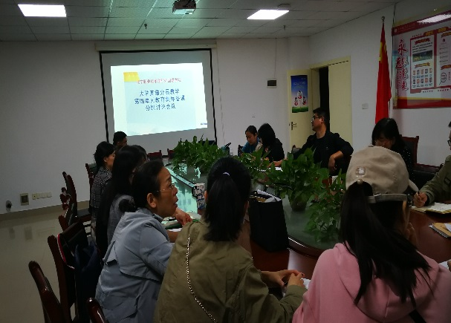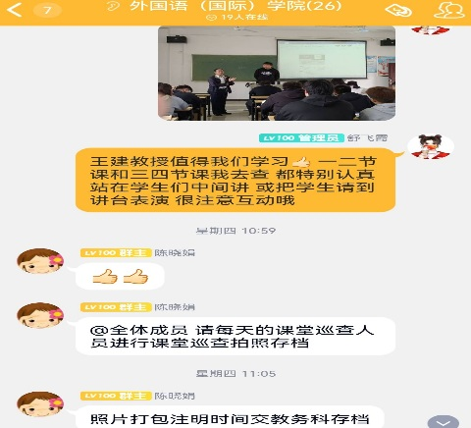
专业教师每单元集体备课研讨 教务科巡查检查到课率抬头率

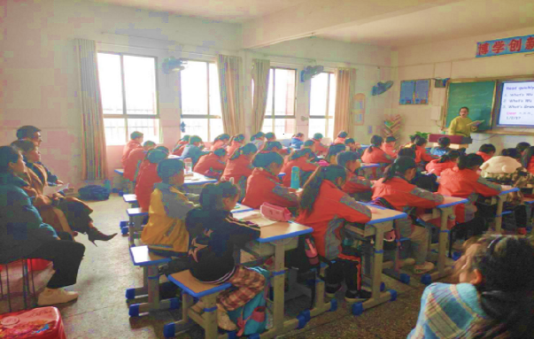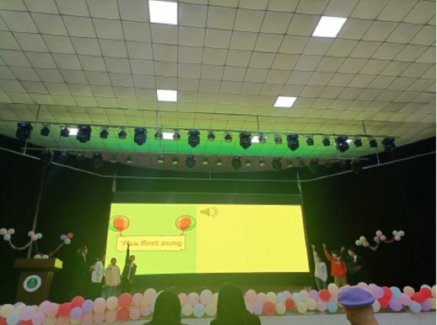
定期检查和指导学生的跟岗见习 学生通过第二课堂积累素质学分

两位专任老师先后成功申报学校有效课堂认证。学院制定了《2021年秋外国语学院有效课堂认证实施方案》，指定了由专业教研室主任领队的四人有效课堂认证院部评审小组对两位教师的课程整体设计、单元设计材料以及云课堂在线课程建设情况进行了评审，给出了指导修订意见。有效课堂认证的考核中，思政教育元素、多媒体等新技术教学手段、灵活多样的教学方法、师生互动与协作、学生到课率抬头率和参与率等是重要的评估内容，考核结果与个人年终目标考核、评优评先、岗位晋升和职称评聘直接挂钩。有效课堂认证实施以来，教师授课热情上涨，学生抬头率听课率上升，教学效果明显提升。
《大学英语》课程是一门通识必修课，课程目标为全面贯彻党的教育方针，培育和践行社会主义核心价值观，落实立德树人根本任务，培养具有中国情怀、国际视野，能够在职场中进行有效沟通的高素质技术技能人才。为达到思想教育与语言技能培养的复合目标，教学团队在课程模块的优化、思政教育资源的挖掘、教师主体作用发挥等方面积极实践，做到“支部创品牌、设计展特色、育人出成果”。持续推进分层教学改革，根据分层摸底测试和问卷的结果，严格对标2021年国家教育部新出台的公共英语课课程标准，制订了详细的分层分班教学方案、考核方案和单元教学设计。不同层次学生下达不同学习任务单，建立学生任务档案袋，对学业进行过程性跟踪记录与考核。教学采取线上线下混合式分层分类模式，教学评价以过程性考核为主，终结性考核为辅。从学生座谈、线上调查问卷和课程评价反馈来看，学生英语学习的兴趣大大增加，树立了学习信心，分层和课程思政实践取得较好效果。
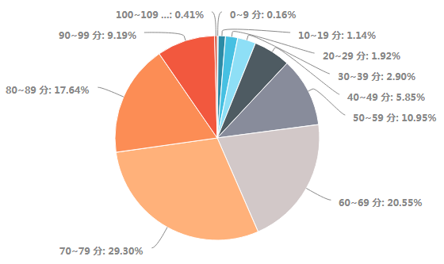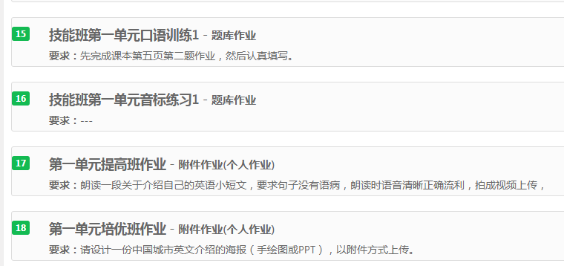
职教云平台英语入学考试分层成绩分析 不同层级学生下达不同线上学习任务
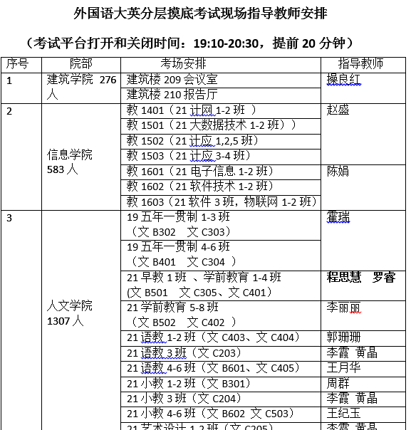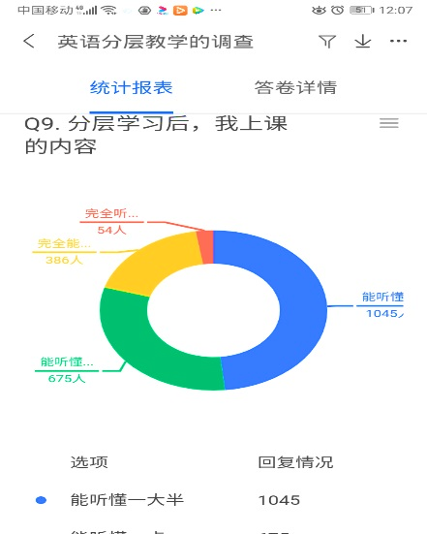
入学分层摸底考试巡考安排表节选
分层教学线上调查问卷

典型案例5：对标国家新国标 打造大学英语课程思政金课
一直以来，英语课程思政是外国语学院教学改革的方向和重点。2021年，结合教育部颁发的《高职教育专科英语课程新标准》，学院全力推进《大学英语》课程思政教学改革，具体举措如下：
1、明确“五位、三位、四位一体”的思政目标、教学设计和思政特征
秉承咸职“厚德尚能、砺志创新”的校训，牢记“以人为本，德育为魂，素质为基，技能为先”的人才培养要求，本课程教学探索将思政教育与英语通用知识的学习有效融合,坚持与思政课同向同行、协同育人，确定培养学生的英语语言能力、思辨能力、跨文化交际能力、自主发展能力和人文素养“五位一体”的思政教学目标，让学生增强国家认同、坚定文化自信、树立人类命运共同体意识，逐步形成正确的价值观、必备品格和关键能力。基于此目标，团队制定“语言知识为基、职业能力为主、职业素质为魂”“三位一体”的教学设计思路，承担起用简单的英语讲好中国故事、传播中国声音、培养国际视野、建立文化自信的“课程思政”功能，展现知识性、工具性、思辨性、人文性“四位一体”的课程思政特征。
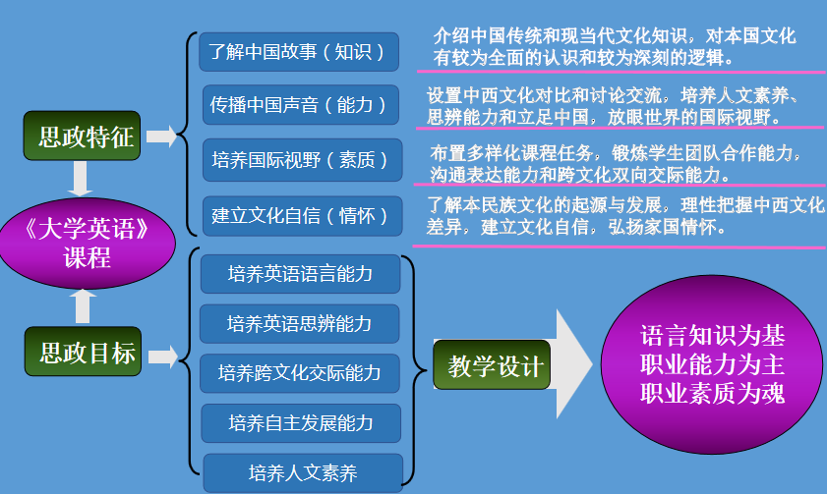
《大学英语》课程思政教学目标、教学设计与思政特征示意图

2、搭建课程思政系统化设计总体框架
教学开发中团队以践行社会主义核心价值观为统领，从国家、学校、课程层面解析大学英语教育使命和愿景，构建课程思政系统化设计总体框架；实践中不断完善课程思政建设方案，探索育人机制，实现语言“显性教育”与“隐性教育”的有机融通，提升中华优秀传统文化教育的实效性，这一立足中国本土文化、提升学生文化自信的课程思政设计理念与大学生“专业成才、精神成人”的目标不谋而合。
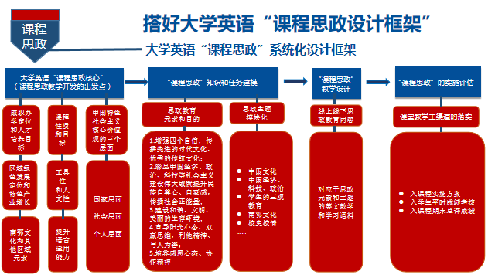

《大学英语》课程思政设计框架图

3、改革课程思政实践教学
（1）加强思想引领，筑牢思政意识
教学团队在教师支部的引领下，将“大学英语思政”建设纳入“与书记相约、展英语风采”党建品牌创建的重要内容。课程负责人为教育部外语类专业指导委员会分委员、学院院长、党总支成员，4位分别是优秀共产党员、十佳教师和支委，她们带头认真宣讲习近平总书记在全国高校思想政治工作会议上的讲话精神，以此筑牢思想政治意识，推动英语课程思政理念深入人心，促使全体教师自觉把培育和践行社会主义核心价值观有机融入教育教学的全过程。
（2）完善教学设计，凝练思政特色
进行模块化课程开发，完善单元教学设计，体现思政特色。一是确立课程思政教学模块框架，将职业与个人、职业与社会、职业与环境三大主题类别纳入教学设计，融入人文底蕴、职业精神、社会责任、职业规划、绿色发展等要素。二是建设混合式教学资源包，精挖和更新整合各模块思政资源，形成特色教学内容；5年来团队建成英语读写教学特色资源库，每半年持续开展学生口语和写作比赛辅导培训，坚持用英语传递中国声音、讲述中国故事。三是按 Planning（“课程思政”目标规划）、Designing（“课程思政”教学设计）、Enacting（“课程思政”实施）、Evaluating（“课程思政”评估）四个环节设计教学，每个模块授课做到融知识、能力、素质和情怀培养为一体。
（3）优化方案教法，创新育人机制
一是将模块化思政内容、“线下+ 线上+ 课堂”的新型学习模式、课外思政实践活动写入课程建设实施方案。二是改变课堂上传统的讲“道”方法，灵活采用任务驱动法、情境案例法、合作探究法等，实现思政教育在大学英语教学中的“锦上添花”。三是创新育人渠道，定期开展英语一角，知咸宁、爱咸宁、荣咸宁英语演讲和配音比赛等第二课堂教学建设，使其成为课程育人、文化育人、学院文化建设的亮点和拓宽思政教育有效载体。四是建立“课程+实践+教师”的“三个一”育人模式，即大学英语在线课程建设已具雏形、1 个特色思政实践项目-“下乡支教助力精准扶贫”受到媒体好评、1 支骨干教学团队服务5次国际援教后声名鹊起。

3.2.4教学方式、方法改革与教学能力建设
我院积极推动混合式教学、实践教学和信息化教学改革。先后15次开展示范课听评和课程诊改汇报，9次组织参与全国职业院校信息化教学改革与创新发展汇报会、教育部职业院校外语类专业教学指导委员会年会、全国高职院校英语教学高级论坛、职业院校外语教育与教学发展智慧讲坛、高职教育专科英语课程标准培训、全国职业院校课程思政布局等线上线下培训活动。
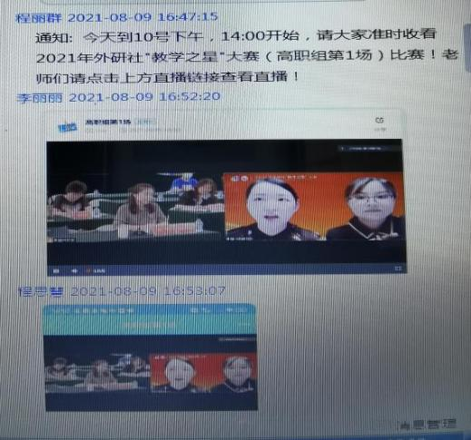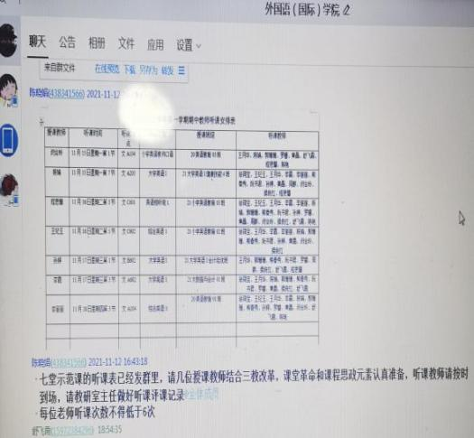
“外研社教学之星大赛”实时观摩 骨干教师展示信息化教学示范课

教学诊改方式上，利用教学巡查，学期教学三次检查、开展有效课堂认证培训、评教评学等活动进行常规诊改；周期诊改通过召开专业指导委员会修订人才培养模式、实习生汇报课程教学设计和评优、毕业生座谈访谈、素质学分拓展、分组教研磨课等活动进行；专项诊改师范生技能竞赛、课程整体设计、校企合作项目等。期中教学检查着重检查“三教”改革、课堂革命和课程思政元素在课堂教学中的体现，每个教研室安排3-4名教师进行优质示范课展示。90%的专业课程实行混合式教学，课程资源上传智慧云平台供学生自主学习。大学英语教学线上学生依托网络学习、进行任务汇报和与老师沟通交流，线下小组合作完成制作例如英语演讲PPT、英语手抄报、英语短视频拍摄等任务，课堂上进行汇报展示。所有课程实行过程性评价考核，订单班和现代学徒制班的实践课程部分实行实践外包和校企情境联考，其他课程除考核知识和技能的掌握情况外，还将互动协作、课堂表现、组织纪律等情感与态度纳入学业考核范畴。一系列培训、展示、教学方式方法改革活动，加强了教学团队建设，青年教师们的信息化技术助力职业教育课程教学改革创新的信心和能力有了很大提高。
典型案例6:
贺百年华诞 展英语风采
—外国语学院举办《大学英语》课程学生作品展

在外国语学院党总支的引领下，公共英语教研室以建党100周年为契机，在全校范围内举办了英语手抄报大赛，英语书法大赛，英语短视频拍摄大赛，并将获奖作品进行了精彩展览。
《大学英语》承担着夯实学生的语言知识和技能、培育和践行社会主义核心价值观、落实立德树人根本任务、培养具有中国情怀和国际视野、能够在职场中进行有效沟通的高素质技术技能人才的重任。支部将课程建设纳入“与书记相约、展英语风采”党建品牌创建的重要内容，教学开发中以社会主义核心价值观为统领，从国家、学校、课程层面解析大学英语教育使命和愿景，教改中筑牢思想政治意识，促使全体教师自觉把培育和践行社会主义核心价值观有机融入教育教学的全过程。本次展览共共三个类别，评选出学生获奖作品184幅，涉及社会主义核心价值观、工匠精神、学党史颂党恩跟党走、最受崇敬的中国之脊梁等主题。展品特色鲜明，设计精美，具有思想性和艺术性，体现了以德立人、以改育人、以文化人，促进了学生英语职业素养的提升和自主学习能力的发展，大学英语教学改革创新一直在路上。 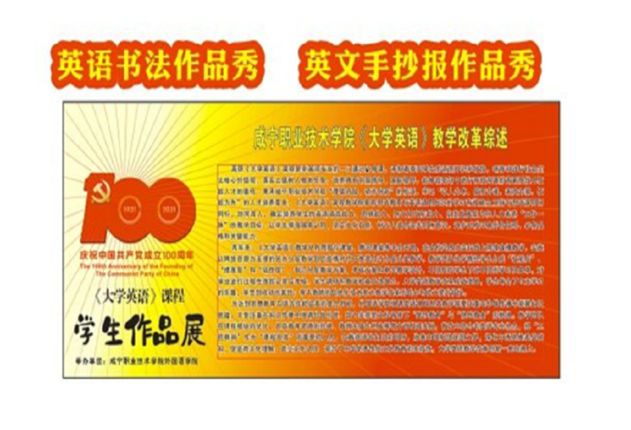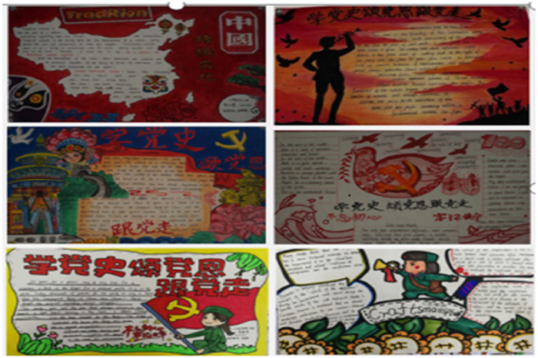
《大学英语》课程学生作品展览

3.2.5 职业技能培养
在追求高效率和不断变化的现代社会中，用人单位对毕业生的职业技能要求越来越高。“双减”政策的到来，对毕业生的职业技能提出了更高的要求。为夯实学生的专业基本功，培养工匠精神，我院定期邀请校外专家和兼职教师为学生解析职业标准，开展岗位技能认知和培训，训练少儿教育教学技能。我院充分利用职业技能大赛这个“方向标” 和“助推器”开展以赛促教促学活动。本年度共组织师生参加信息化教学、微课制作、英文写作、师范生技能、英文口语大赛、首届“勇往直前”求职技能大赛等各类比赛8次，荣获省级微课竞赛二等奖、省级英文写作比赛二等奖和三等奖、省级英语演讲比赛三等奖、校级信息化教学比赛二等奖、三等奖。各级各类比赛不仅引领了专业课程的改革方向，提升了师生的职业技能，而且检测和督促学生加强专业学习，反哺教学。

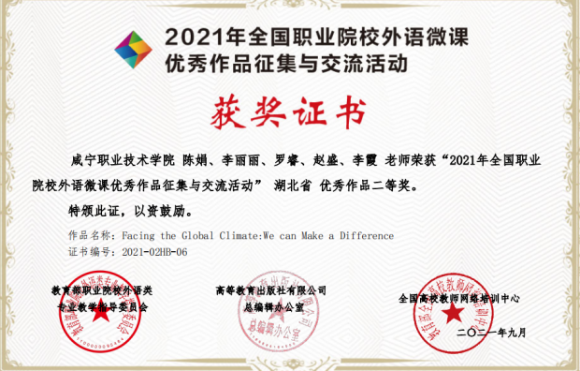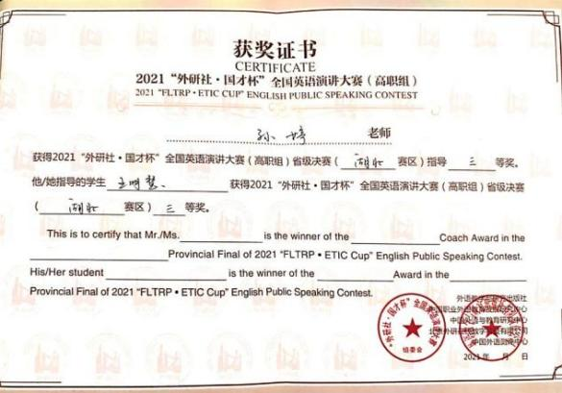
教师参加全国高职微课比赛获二等奖 指导学生参加写作大赛获二等奖

3.3师资队伍建设
3.3.1师资结构优化
学院拥有一支整体素质高，业务技能强的专兼结合的教学团队。34名专任教师中有教授1人、副教授11人、讲师17人、助教5人，硕士研究生21人。25名教师具有 “双师”素质，“双师”素质教师比为73.5%，分别获有口语考官证、涉外文秘证、剑桥商务英语资格证、商务英语翻译培训师资格证、中英文导游证、跟单员证、单证员证、外贸业务员证等职业资格证书。另聘有5名兼职教师，均为来自教育培训行业和企业的能工巧匠。专任教师均有本科以上学历，年龄段主要集中在36-45岁之间，46-60岁人数占33%，仍需年轻力量补充。总之，师资学缘结构、职称结构和年龄结构基本合理，有待于优化。
与上年度相比，由于人事变动，高级专业技术职务比例、“双师”素质教师占比略有上升。本年度提高了兼职教师准入条件，精选优秀兼职教师承担订单班和学徒制班的实践授课任务；参与“双百工程”锻炼、暑期挂职锻炼和社会服务的教师比例、获得省市级科研项目立项的教师比例都在增加，一支“双师型”教师队伍正在成长。但还有待于畅通行业企业高层次技术技能人才从教渠道，推动行企能工巧匠与专任教师双向流动，鼓励专任教师按规定在深度合作企业中兼职取酬，力争真正的“双师型”教师占比达到50%以上。
3.3.2教师业务能力发展
学校发展的核心是教育教学质量，而教育教学质量的提升的关键是教师，教师提升的关键是教师的专业水平和教学能力的提高。我院注重加强教师教学实践能力和社会服务能力建设，严格督管和落实教师教书育人责任。全年2次组织7名教师带领30多名学生下乡支教、到合作企业观摩见习、开展顶岗、创业实践和暑期英语实践活动，增强适岗能力和实践技能；先后15次开展示范课听评和课程诊改汇报；9次组织在线观听教学能力比赛、全国职业院校信息化教学改革研讨、高职教育专科英语课程标准培训等讲座和论坛；2次邀请专家进校开展专题讲座，指导人才培养和实践教学；10多名教师暑期下企业挂职；4名教师接力参加“双百工程”锻炼。一系列能力提升活动培养了2名信息化教改标杆、2名有效课程认证带头人，专任团队坚持正确的政治方向和价值取向，将知识技能培养+职业素养+社会主义核心价值观塑造紧密融合，在专业诊改建设和教学资源建设活动中做到了教学相长。

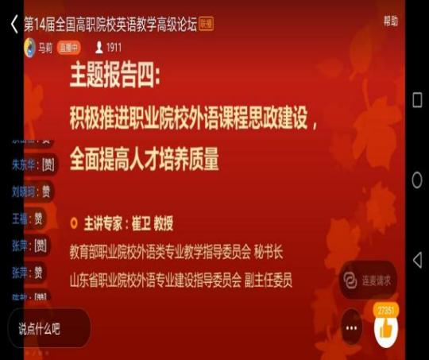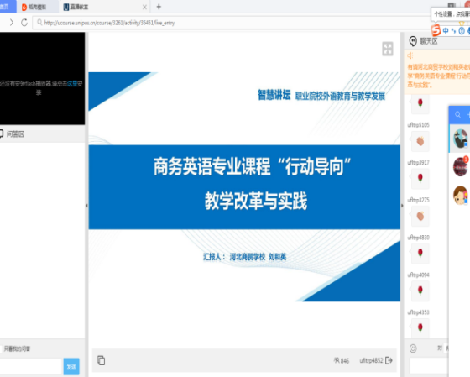
专任教师在线观听英语教学论坛 专任教师在线观听英语教学讲座

3.3.3教师科研与专利
面对21世纪信息化的挑战，高职英语教师必须深入思考英语教育价值，研究探索铸魂育人之法，落实立德树人根本任务。为加强教师的科研能力建设，学院坚持以科研作为先导的管理思想，将教育科研纳入办学规划和年度工作计划之中，引导教师开展有效科研，发挥科研对“个人提升、学院发展、专业建设、学校发展”有效作用，积极引导推进教师走进企业进行实践锻炼，找准课题和研究方向，服务地方企业发展。教学院长负责教科研工作的整体谋划，教研室负责科研的日常管理和落实工作，制定出台了科研奖励制度，保证了教科研工作顺利开展，促进教科研工作朝着规范有序的方向发展。本年度科研工作取得较好成绩，新立项课题4个，其中省部级课题3个、校级课题1个，另有在研课题4个；成功申请实用新型专利1项、软著5项；参编著作2部，参编教材2部，发表论文5篇。一批具有较强科研意识和科研能力的教师群体推进了学院的可持续发展和课程改革。

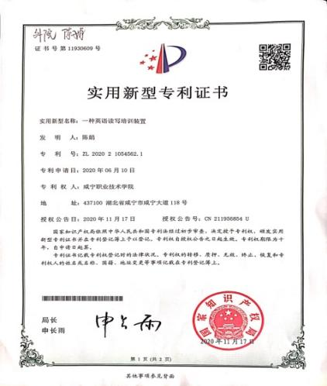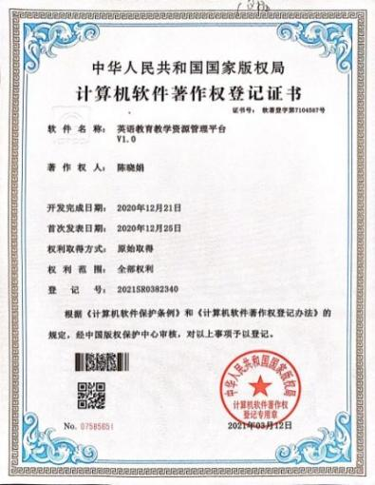
专利证书 软著证书

典型案例7：记“十佳教师”孙婷
孙婷老师，女，教育硕士，英语高级笔译员，2007年入职咸宁职业技术学院，是小学英语教育专业一名骨干教师，主要担任《英语阅读》、《英语函电》、《大学英语》等课程的教学。
作为一名青年教师，孙婷老师一直坚持学习，刻苦钻研，创造性地开展教育教学、教改科研工作。她不断更新教育观念，努力探索教育规律，积极创新教学手段，教学水平与科研能力得到大幅提升，取得丰硕成果。2020年代表外国语学院参加第十一届“外教社杯”全国高校外语教学大赛”荣获湖北赛区三等奖；2021年指导学生参加英语演讲比赛获得省赛三等奖；先后公开发表学术论文10余篇，其中中文核心一篇；主持厅（市）级科研课题2项，参与厅（市）级科研课题3项；主持MOOC学院在线课程1门；发明实用型专利2项，参编校本活页式教材1项，获得2021年市级“科研标兵”荣誉称号。
在教育学生方面，孙婷老师注重立德树人。她认为“喊破嗓子，不如做出样子，要想正人，必先正己”，无论是课前还是课后，总以自我的人格力量感染学生，注意点点滴滴言行的影响，做到严于律己，率先垂范。她教育学生要了解为人处事的方法，懂得做人的道路，学会感恩，回报社会。担任辅导员工作期间，潜心辅导56名专业学生提升学历和技能，30名同学通过英语4、6级考试，22名同学被心仪的本科院校录取，为社会培养出了优秀的人才。
孙婷老师爱岗敬业、勇于创新，用心去工作，用爱去育人，秉承学校“厚德尚能，励志创新”的校训，表现突出，荣获2021校级“十佳教师”荣誉称号。

四.合作交流
4.1 校企（产教）合作
“双减”政策出台后，素质教育被提到前所未有的高度，师范毕业生应聘门槛被提高，实习就业面临严峻的考验。在此形势下，教研室组织开展专业论证调研，商讨行业发展趋势与社会需求，坚持专业发展对接行业、企业和幼儿园，推进校企共商共育人才。一方面，与华中师范大学咸宁附属幼儿园、通城京学幼儿园、咸宁博士乐实验学校等签订新一轮合作协议，通过在课程体系、管理体系、实训体系、就业输出体系和智慧云平台在线学习+小新星直播新模式的创新、改革优化人才培养过程，5门校企合作课程在建，1本活页式教材立项。另一方面，专门召开来自幼少儿英语教育一线和圆企能工巧匠组成的专业教学指导委员会，校、圆、企、行联手制定人才培养规格，完善人才培养方案；共研实训基地建设、课程教法创新和有效课堂建设，修订融职业性与师范性于一体、适应幼少儿英语教育工作岗位的专业课程体系，克服学科知识型课程体系没有凸显学生职业素能培养的问题。
办学过程中，学院领导带队走访8家合作单位，帮助培训企业回归健康教育轨道，共同促进毕业生就业创业。加深与咸宁清华教育培训中心、温州精英学堂的合作，继续做好校企双元培养，2019级英语教育专业现代学徒制试点班学生进入准岗位工作，2020级现代学徒制试点班开课，专兼职教学团队坚持开展线上线下混合式授课。为加强校外实践教学，保障专业毕业生实训实习与就业不掉线，6次与通城教育局、咸宁碧桂园外国语实验学校、嘉鱼县小新星教育培训学校等优质合作企业进行洽谈，双方就校外教学点建设、绘本教材实训资源开发、课程培训体系、岗位认知观摩与实践、产教融合资助等具体事宜进行了深入探讨。国家在倾力治理校外培训机构后，新的教育生态环境已经构建，英语教育专业的校企（产教）新一轮合作旨在切实提升育人水平，提高教育质量，为教学新生态体系的建立奠基指航。

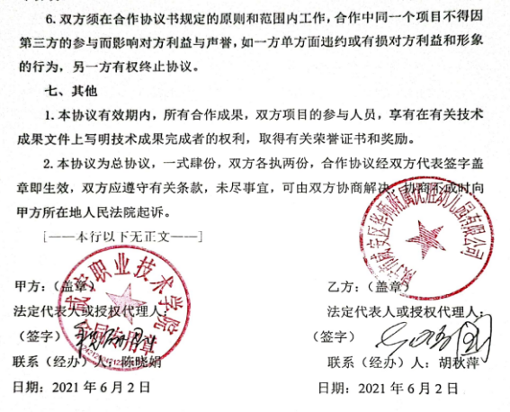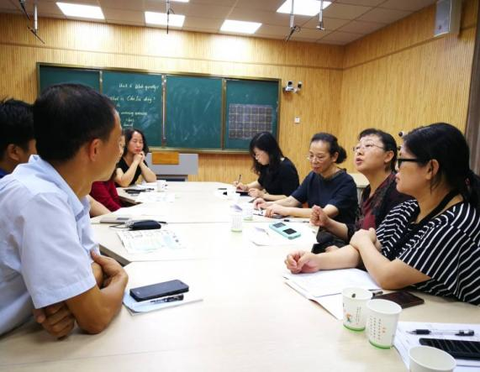

校圆合作协议 在玉泉小学召开专业指导委员会
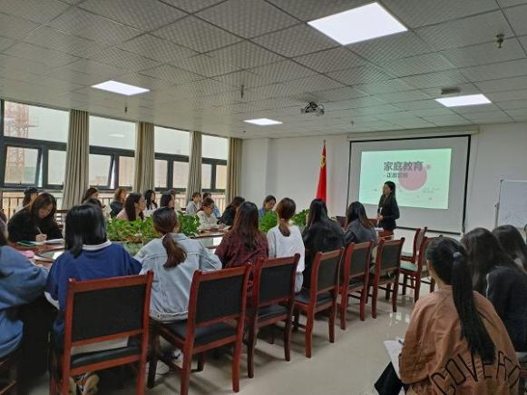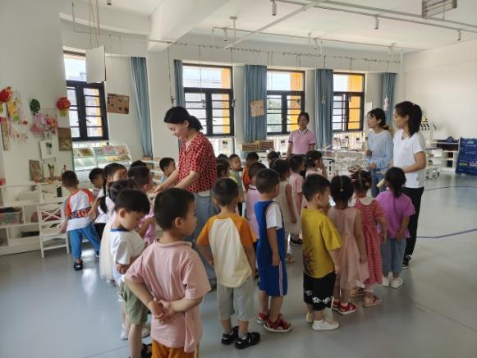
2020级现代学徒制开课 专业学生团队岗位认知实践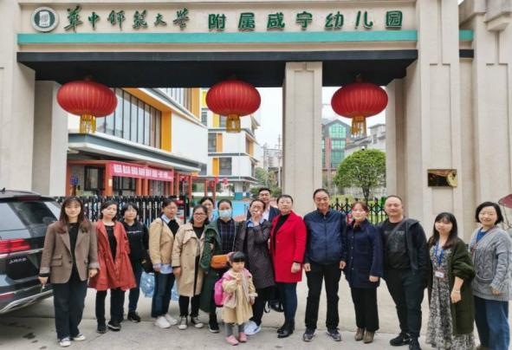 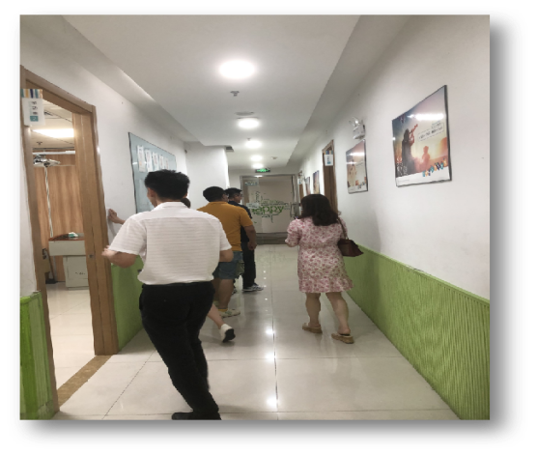
专任教师团队赴幼儿园观摩留影 学院领导考察广东培训企业
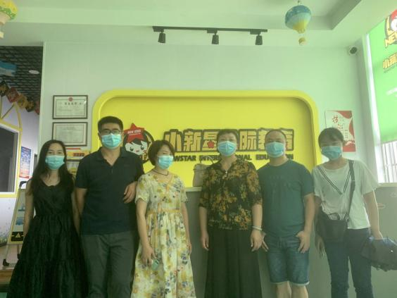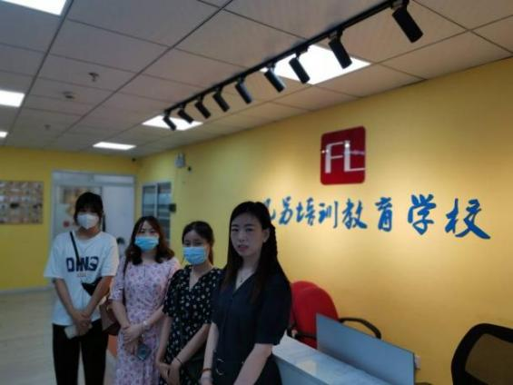
走访嘉鱼县小新星培训企业和洽谈 教师指导学生在上海凡另培训学校实训
4.2对外合作服务
典型案例8:服务成就创业就业
为响应国家鼓励高校教师利用课余时间充分发挥专业技术特长，带领专业学生进行创新创业和社会服务的号召，在院部的大力支持下，党员教师陈艳潜心投入到社区志愿者服务团队，利用业余时间参与温泉碧桂园社区志愿者服务、开展免费的四点半英语课堂服务、支援乡村小学活动以及社区免费上门心理辅导项目。同时，陈老师积极指导专业学生入党积极分子创新创业，对基层留守儿童开展英语素质拓展和口语培训，下沉社区儿童服务中心进行课业辅导，发扬了党员先锋模范作用。
通过多年一线英语辅导实践与积累，陈老师深深体验到家庭教育是孩子健康成长不可缺少的一环，有着学校教育、社会教育不可代替的重要作用。孩子成长过程中的大部分时间其实是在家庭中度过的，孩子的全部生活始终与家庭小集体有密切的联系。实践服务中，陈老师自创了一套亲子英语学习法，即全身反应法，指导专业学生从两个方面对幼少儿进行英语素质拓展，极好地促进了学生创新创业能力的提升。针对2-9岁是幼少儿语言模仿和记忆学习的黄金时期，陈老师设计了大量的逗唱律动和游戏学习课程，每周邀请家长和孩子一起学习活动一次，通过肢体语言反应训练、猜词抢答、趣味小故事接龙等方式强化孩子的形象记忆和智力思维，锻炼理解能力，引导孩子的思绪在家长的陪伴下回归家庭和课堂。
由于现代人生活节奏的加快，家庭教育更加容易简单粗暴，从而影响孩子的心理健康，陈老师在第二实验小学和温泉碧桂园社区免费开设家庭教育讲座，带领教育专业学生深入到有需求的家庭中做家访，免费提供幼少儿英语素质拓展个案咨询服务。今年“六一”活动期间，师生一起参与到社区组织的帮扶咸安区花纹小学的志愿者服务当中，为留守儿童购买了大量的教学用品，帮助小学装修旧教室，带小学生度过了一个完美的“六一”儿童节。
经过深入基层的党员志愿者服务，我院10多名英语教育专业毕业生在陈老师的引领下，凭借专业优势服务区域幼少儿的成长，为今后扎根基层，坚定做好基础教育事业打下了坚实的实践基础。

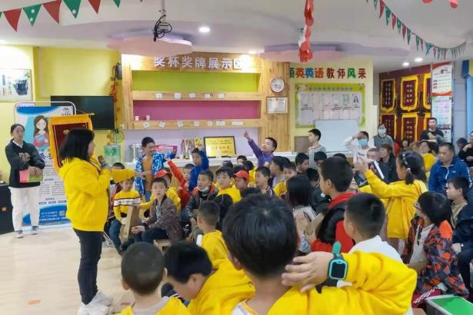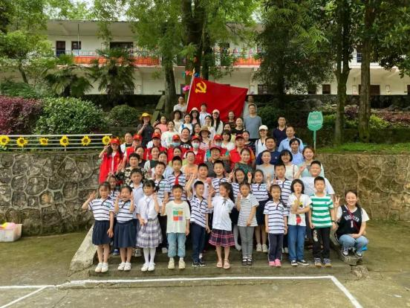
陈艳老师指导学生创业 专业师生与留守儿童合影

五．服务贡献
5.1人才培养服务
学院承担着英语教育专业人才培养和全校大学英语学科的教学任务。英语教育专业“小新星师资订单班”主要面向武汉城市圈和本区域培养幼少儿英语师资，以少儿英语教育岗位技能为重点，以真实工作任务为载体，采用“2.5 + 0.5”的 “双线三段递进式”人才培养模式和“课证课赛融合、学训交替”的教学模式，校企共同培育了一大批综合素质良好的少儿双语教师，现已向各培训机构、小新星分校和幼儿园输送了40多名优秀人才。大学英语是全校非英语专业学生必修的一门公共基础课程，是提升学生职场竞争力和职业可持续发展能力的重要课程。鉴于我校生源多样化、英语基础差异较大，教学团队采用培优班、提高班和技能班的分层教学模式，设计不同层次的教学任务单，因人因材分类施教，建设智慧云课程网络基本资源供学生自主学习，不仅一步步帮助学生打好语言基础，而且结合专业注重培养学生实际应用语言的技能，体现了以德立人、以改育人、以文化人，促进了学生英语职业素养的提升和自主学习能力的发展。
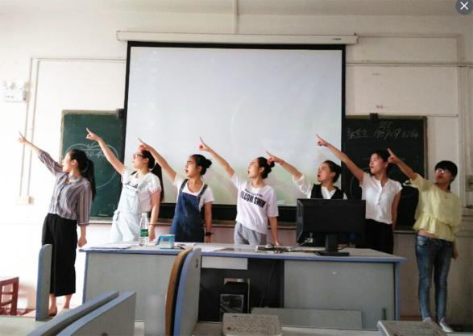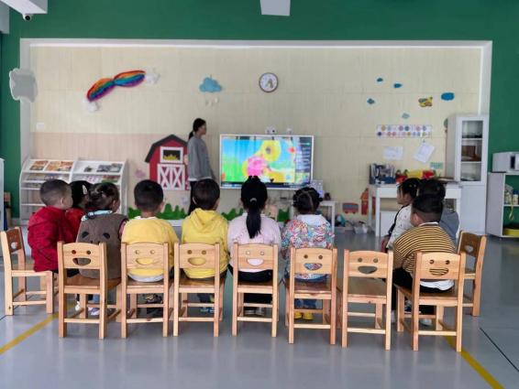
订单班 订单班童话剧操练 毕业生授课场景
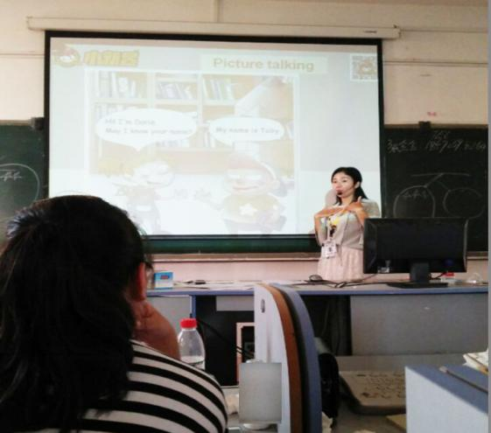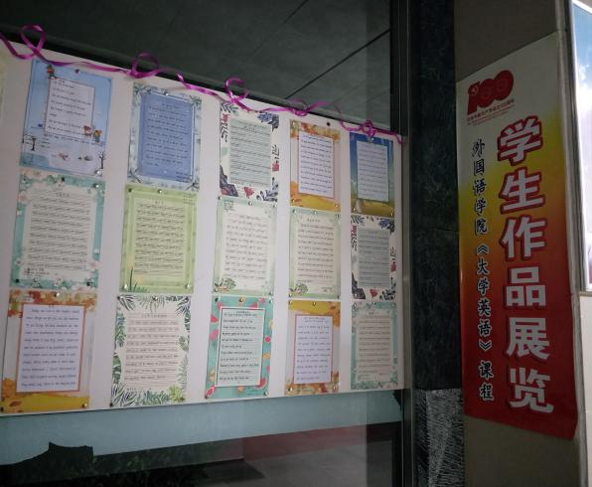
兼职教师在订单班授课 大学英语分层教学学生英语书法作品展

5.2创业就业服务
毕业生就业创业服务有序进行。圆满完成创新创业比赛工作，专任老师罗睿指导的5人学生创业团队积极参加湖北省互联网+创新创业大赛，经过校赛激烈角逐，创业项目《楚农兴——助力鄂南乡村振兴》从全省推荐的3082个项目中脱颖而出，获湖北省第七届互联网+省赛铜奖。高度重视2018级毕业生工作，院领导班子亲自挂帅走访考察3所私立学校、2个培训企业就业基地，督促就业创业，指导合作企业向“幼少儿英语素质教育+”的培训方向转轨，破解“双减”政策后企业的重生问题，共同促进毕业生就业创业。辅导专业学生参加校级创新创业竞赛，76个创业项目上传指定网络平台。
加强毕业生就业信息统计，及时上传毕业生就业质量年度数据，就业材料完备，跟踪调查规范到位。为加强学生就业教育与服务，拓宽学生就业面，提高就业能力，成立外国语学院毕业生就业创业工作领导小组，5次组织18级毕业生参加线上线下就业招聘会，推介学生签约国际班幼儿教师岗位、私立学校班主任、外贸跟单员、教师资格证培训辅导等6类就业岗位。党员干部分组进行毕业生访谈，帮助学生克服疫情恐惧心理，推荐困难学生优先就业，确保了毕业生各项就业率数据达标。2次邀请能工巧匠进校开展创新创业讲座，激发学生创业意识；2名专业教师带领学生开展就业创业实践，主要服务于咸宁市青少年英语课业辅导和口语培训，取得良好经济效益，创业率近2％。稳妥安排2019级学生赴校外教学点和咸宁市周边小学、幼儿园认知观摩、开展教学见习，与合作学校和培训企业签订了新一轮协议，开辟了6个新的就业基地。
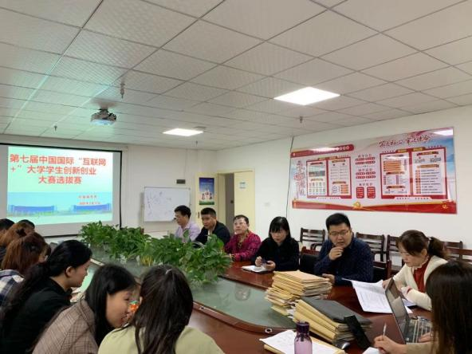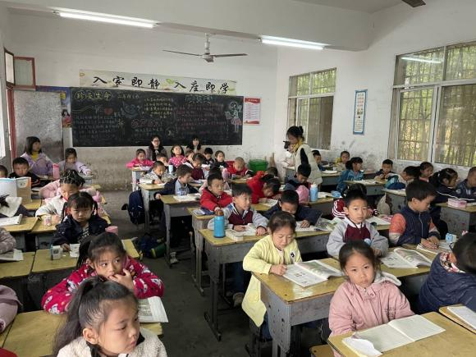
第七届创新创业大赛选拔赛 院领导在见习基地观摩听课
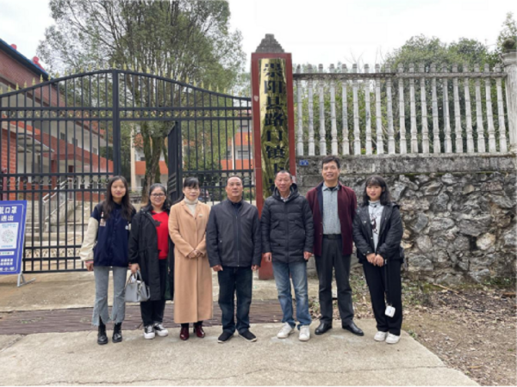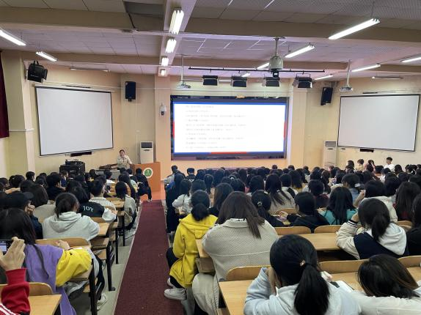
院领导赴就业基地调研留影 兼职辅导员开展就业指导讲座

5.3技术研发服务
今年我院成功结项1个横向课题 《高职院校“中外交流合作办学”策略研究》；成功立项3个省部级课题和1个校级课题，分别是“三教”改革专项课题《高职院校外语教学创新团队能力构建研究-以咸宁职业技术学院为例》，“外语职业教育产教融合专项课题”-《基于产教融合的英语教育专业双主体育人实践研究——以咸宁职业技术学院为例》、 《产教融合背景下的高职“双师型”英语教师发展路径探索》，《基于新国标的大学英语教学改革与实践》。1名专任教师潜心进行教改科研，受聘区域外贸企业，开展贸易翻译工作服务，荣获学校优秀青年科技工作者称号。
加强职业教育供给侧改革和内涵建设，深化“三教”改革、产教融合成为当前学校提升办学质量和人才培养质量的重要切入点。以上研究课题积极探索英语职业教育在人才培养过程中的问题和影响因素，为一线的高职外语教学提供了研究数据支持和现实依据。尤其是基于《高等职业教育专科英语课程标准 （2021 年版） 》的大学英语教改课题，集教学团队智慧和分层分类教学经验于一体，既注重在价值传播中凝聚知识底蕴，又注重在知识传播中强调价值引领，着力发挥大学英语学科的育人功能，引导学生牢牢树立“工匠精神”价值体系，对推进英语课程思政教学改革创新、提升语言学科的工具性和人文性具有重要指导意义。
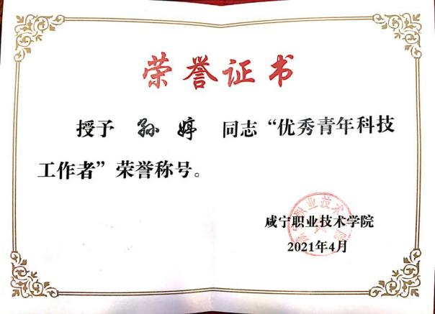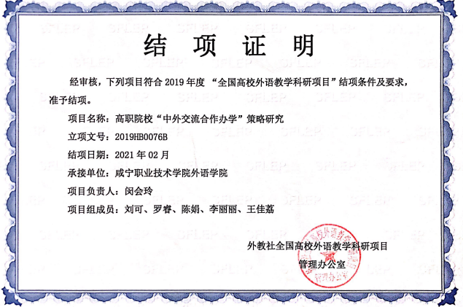
优秀青年科技工作者称号 横向课题结项证明

5.4文化传承服务
文化通过一定的物质环境和精神氛围，对人的思想观念、行为方式、价值取向等产生深刻的影响，我院对文化的传承与创新主要通过育人活动来实现。全年组织开展了8次思想政治学习和6次百年党史教育学习，坚持用习近平新时代中国特色社会主义思想和红色经典文化武装头脑，引导广大青年学生积极培育和践行社会主义核心价值观，培养制度、文化自信。8次丰富多彩的第二课堂文化活动，如“我和我的祖国风采展示”、“才聚荆楚.筑梦职场”求职比赛、活力团支部创建、英语角活动、师生篮球友谊赛、心理话剧表演等营造了健康高雅的校园文化和社会文化氛围。院团总支学生会自发成立志愿者服务小组，定期在校内开展个人卫生健康教育宣讲、爱心献血等实践活动6次；86人参加暑期校外社会实践活动和“三下乡红色宣讲”活动，充分展现了当代大学生勇于担当、热情奉献的新时代风采，社会反响良好。教师支部利用“主题党日”和教研活动研讨学习课程思政典型案例，课中指导学生用简单的英语讲好中国故事、传播中国声音，促进跨文化理解，提升了中华优秀传统文化教育的实效性；隆重展出《大学英语》课程学生作品展，一件件优秀的作品表达了浓厚的护国爱校爱家情怀，不仅是学院教书育人成果的展示活动，更是大学生“专业成才、精神成人、文化向上”的生动写照。院党总支以建党100周年为契机，组织开展“永远跟党走”大合唱、可视化党史教育讲座、红色文化传承主题班会、“请党放心”等主题团日+活动，引导师生充分汲取红色传统文化中的养分，树立鲜明的中华文化传统意识，增强了中华文化认同和民族自豪感。结合语言文化学习，2个合作企业的高管和兼职教师3次受邀进课堂宣讲企业文化和岗位标准，校企文化的有机融合促使学生更加关注自身发展，热爱岗位和专业学习。
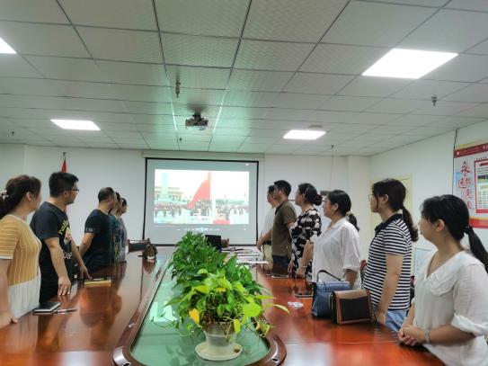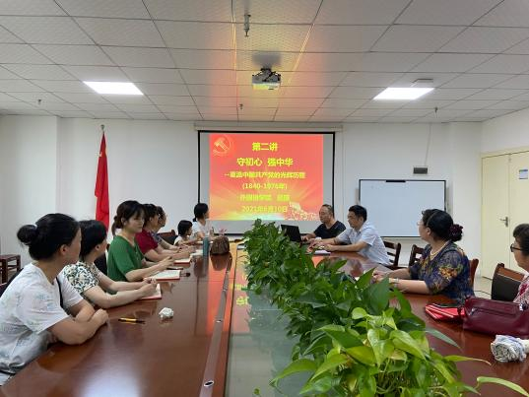
红色革命视频学习现场 中国共产党党史教育专场
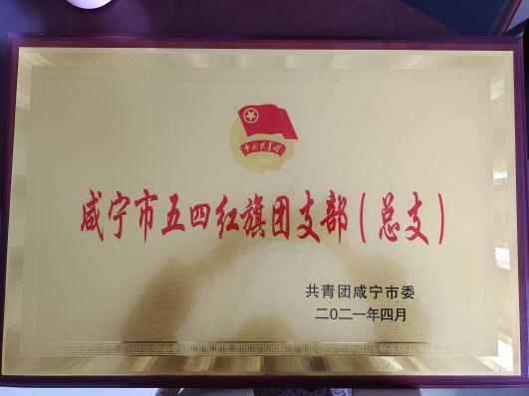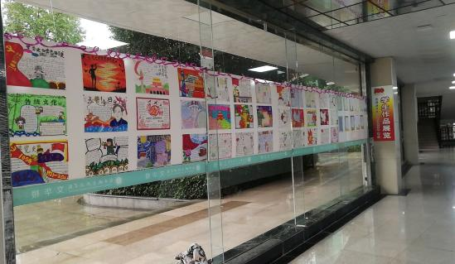
荣获咸宁市五四红旗团支部 大学英语课程学生作品展

5.5社会培训服务
建立激励机制，重视推进专业教师“双师双岗”管理，引导教师密切联系企业，一大批“双师型”教师迅速成长。4名教师常年面向咸宁区域开展幼少儿英语培训辅导；11名党员教师充分利用外教资源和英语专业资源优势，定期开展下乡支教扶贫；4名教师接力参加“双百工程”锻炼，受到社会各界和企业表彰；5名党员干部秉承优良传统，传承学校人梯文化，坚持践行“奉献、友爱、互助、进步”的志愿精神，争相融入学生“英语一角”第二课堂和“三下乡”社会实践活动，带头下沉社区创文顾卫、下寝服务指导文明寝室创建、与社区老人和学生交心谈心，不忘育人初心；3名教师承担专本套读培训授课任务，宣传学校办学理念和文化；10名教师开展暑期顶岗实践，给咸宁高新区外贸企业提供专业技术方面的翻译服务，是我院面向区域经济社会，创新服务理念的一个重要举措。一年来，具备园、企实践工作经历和进行社会实践服务的专任教师达到85%以上。教学团队在服务地方经济社会发展中增强了社会责任感，实现了与合作单位的互动双赢，密切了校企联系，走出了一条产学研创新发展的道路。
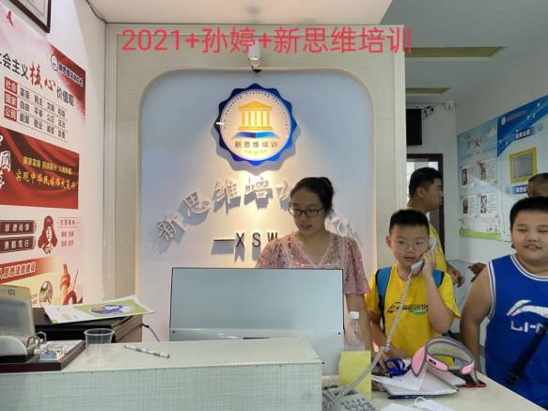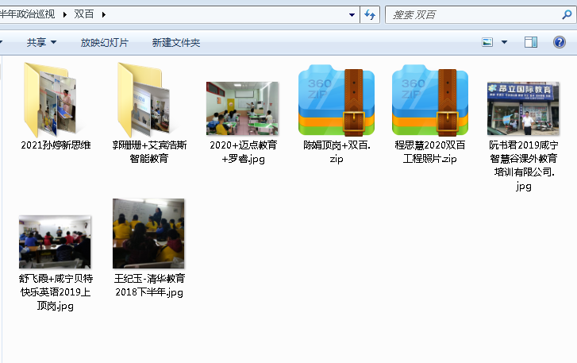
专业老师在培训机构开展学生课业辅导 教师团队参加“双百工程”锻炼资料包

5.6 乡村振兴服务
乡村振兴战略是决胜全面建成小康社会、全面建设社会主义现代化国家新征程的一项重大战略任务。乡村振兴，教育先行。学院充分发挥“英语教育”在精准扶贫中的重要作用，积极拓宽帮扶之路，创新帮扶形式，把“主题党日+”延伸到校外，努力在教育扶贫上聚焦助力。以南山县精准扶贫点为出发点，组织党员师生、外教和咸职义工分期分批送教下乡，助学扶贫4次，向贫困生捐赠学习用品和体育用品4次，增强了留守儿童的英语学习兴趣和感恩回报社会的意识。坚持贴近帮扶对象的原则，学院领导干部在通山县厦铺镇西湖村开展一对一精准扶贫工作结束后，坚守初心不忘扶贫对象，继续关注脱贫户生活状况，捐资送药，宣讲乡村振兴政策，增强了宗旨意识和服务乡村的能力。

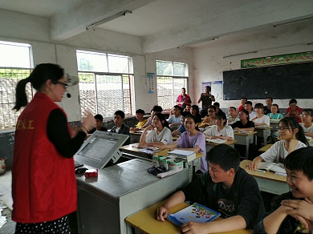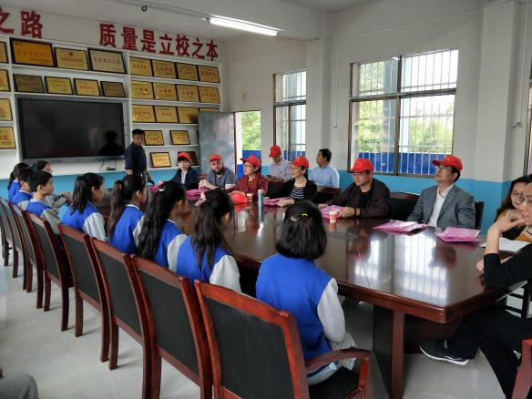
党员送教下乡 捐赠贫困学生现场

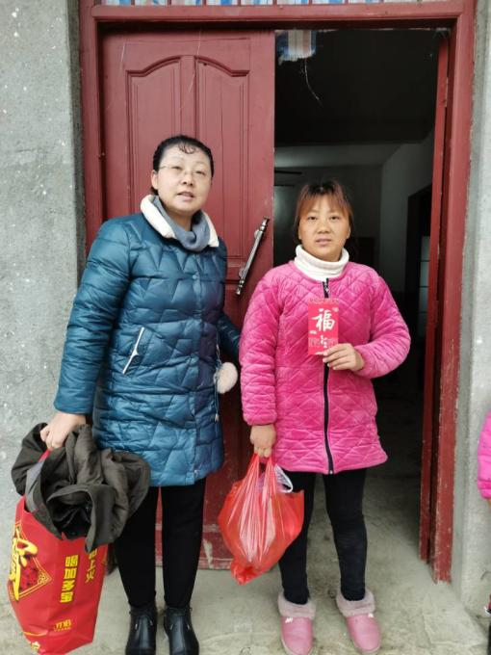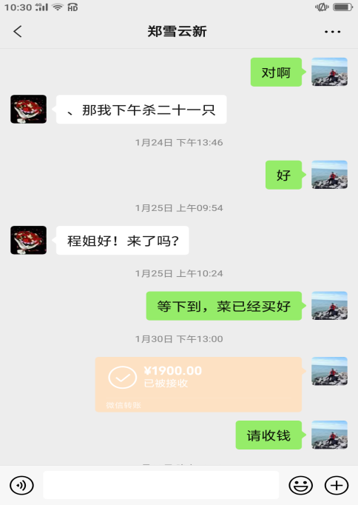
看望和捐赠贫困户 咸职义工开展口语培训现场

六.政策保障
6．1经费保障
学院经费来源主要包括学校下拨的预算经费和自考本科、专升本培训、考证鉴定创收收入，以及小部分校企合作单位资助经费，无吸引社会参与建设经费来源。预算经费和创收收入能保证日常管理服务和教研教改，保障院部基本的建设与发展。
6.2院部治理
6.2.1院部治理体制制度改革
治理并非是单纯的制度建设，并非是冷冰冰的教条规章，它在发挥红线警示的底线作用的同时，更具有人性的温度，更发挥着保障作用。为推动院部治理体制向纵深发展，形成以制度管人，文化育人，爱心暖人的良好机制，学院调整了各岗位职能，先后修订了《外国语学院各岗位职责》、《外国语学院内部质量保证体系诊断实施方案》、《外国语学院教师日常教学暂行管理规定》、《外国语学院教科研成果奖励制度》、《关于建立课程负责人制度实施办法》和外国语学院安全管理制度汇编，出台了《外国语学院教师创新团队建设规划》、《外国语学院有效课堂建设方案》、《外国语学院教学事故认定办法》等规定。成立了外国语学院党风廉政建设领导小组、外国语学院内部质量保证体系诊断与改进工作领导小组、外国语学院文明创建行动领导小组等，设立了招生联络员、创新创业联络员、资产管理联络员、科研信息联络员等，要求全员转变工作理念，提高自身管理效能，自觉到教育教学实践中摸爬滚打，自觉搞教改促内涵建设，着力提升创新性人才培养水平。实行全员目标责任制和层级负责制，各项工作平稳有序推进，确保了工作成效。
6.2.2院部质量保证建设（诊改）
专门成立了外国语学院内部质量保证体系诊改工作领导小组，建立了与内部质量保证体系相适应的考核激励制度，全员自我诊改逐渐趋向常态化。诊改工作贯穿办学、专业、课程、师资、学生全面发展等日常管理工作过程。领导小组下设6个专项诊改工作组，对应保证体系诊改工作涉及的责任分工，自觉履行主体职责，定期督查各岗位日常诊改；增强质量意识、问题导向，对照指标实施诊断、改进的程序循环实施，实现态化运行管理，促进工作质量提升。专业与课程和学生诊改工作组，实行下班下寝“三全育人”巡查值周制度，从教师上课教研，学生到课到寝、第二课堂活动、课堂纪律等方面强化素质提升、立德树人和有效管理，持续推进整个教育教学过程的诊改。
专业与课程诊改工作组具体落实专业和课程诊改质量，配合学校质量管理处督查专业建设和专任教师所授课程诊改实施情况；严格进行课堂教学质量监控，坚持例行听课评教和教学质量调研工作。本年度召开8次教研专题会和4次有效课堂认证汇报会，基于督导简讯反馈督促相关责任人及时诊改，开展反思性学习，发现问题再次诊改，增强诊改意识。采用信息化手段加强教育教学评价，实行师生和合作单位评学评教，师生评教率、兼职教师评学率达95%以上；98%以上的课程实行网络查考勤、网络测试和作业批阅管理，学生学习的能动性和兴趣增加，促进了有效课堂建设。
学生诊改工作组坚持学生素质学分评价机制，完善了专业学生综合素质建设方案、学生发展标准、学生干部发展管理有关制度，组织指导学生做好个人发展计划，根据《外国语学院学生发展诊改工作实施管理规定》和《外国语学院“三全育人”工作实施方案》，将党员干部联系班级制度扩大到全体教职工联系班级制度。3名主要党员干部各自负责一个年级，每个年级组建一个“三全育人”工作小组，定期下班下寝巡查，跟踪学生思想意识形态；每个班级设立1名秘密信息员，密切注意“问题”学生动态，及时反馈上报，将安全管理隐患降到零点；1名严重违纪学生勒令退学，1名心理障碍学生现已得到控制，各班班风学风井然有序。
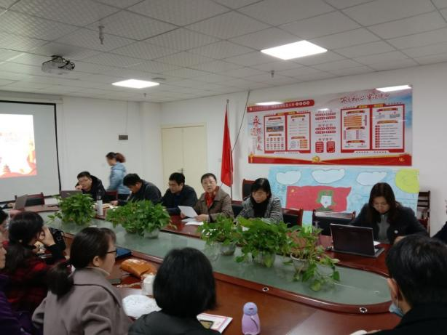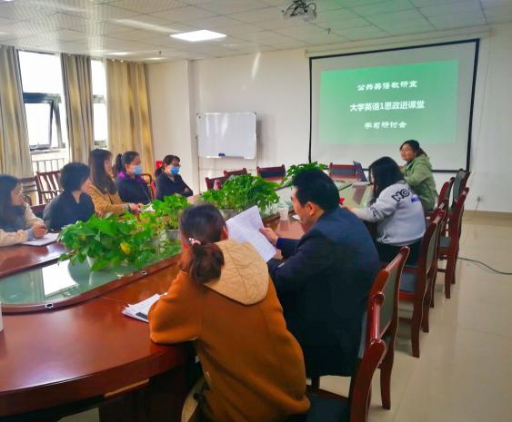
专业与课程诊改工作推进会 课程思政诊改研讨会

七．挑战与展望
7.1院部面临挑战
7.1.1专业特色建设不足。尽管已经形成清晰的办学思路，取得了一些成效和成果，但专业认证才刚刚起步，人才培养模式改革创新还有待加深，产学研用创赛还需紧密结合，校企双主体育人体制机制不成熟。
7.1.2人才培养体系不完备。A、B、C三类课程的课时比例和毕业生职业资格获取率未达标，课、岗、证、赛融合的改革任务仍艰巨。学生专业岗位认知不够，工作岗位适应能力、责任心和教学服务意识仍不够强，需要继续推进实践教学和职业素养教育。
7.1.3优质教学资源建设缓慢。没有实现跨院部共研共建优质教学资源，在线课程建设的深度与广度不够。根据不同专业的人才培养方案以及对应的典型工作岗位对英语的实际需求设置，坚持知识与技能并重、技能与人格的和谐发展，提升资源建设的信息化技术水平等关键问题还需深入探讨和实践。
7.1.4教师创新团队建设不力。专任教师队伍的素质和结构有待改进，全面实施分层分类教改的师资不足，教师信息化教学能力不强，教学和研究能力不足，没有培养出校级以上名师和领军人才；兼职教师队伍建设滞后，影响了专业“双带头人”的培养与建设。
7.1.5校企深度合作存在较多不确定因素。一是随着“双减”政策落地实施，社会上学科类培训机构发展遇到困难，有的缩小规模，有的出现转型，还有很多停办，与我院合作的7家校外培训机构也出现同样问题，加之政府没有给予企业充足的财政补贴，企业激励和约束政策不到位，现代学徒制试点班人才培养面临较多不确定性。实践课程实行实践外包不够，企业参与现代学徒制发展的内驱力不强，积极性不够热，不愿分担人才培养成本。
7.2对未来的展望
7.2.1高职外语人才符合社会需求。全球化时代，跨文化交融特征明显，国家战略重磅提出推进外语教育现代化，高职院校的外语教育进入了以素质质量为人才培养标准、关注人类命运共同体建设的新时代。 新时代、新理念，高职英语教育担负着“语言+育人”的重要使命。紧跟市场需求，破除发展瓶颈，聚集国际化人才培养，增设新专业和方向，突破传统英语单一语言的培养目标，优化育人模式，将语言专业、语言技术、语言价值观有机融合，识变、应变、求变，是小院部错位发展和创新发展的契机。
7.2.2学校地理位置优越。咸宁职业技术学院地处武汉城市圈，凭借优越的地理位置、便利的交通和商旅经济的快速联动发展，外国语学院能够和周边的幼儿园、小学、教育培训类企业以及国（境外）外合作机构建立密切的合作关系，能够及时获取语言文化类行业信息和岗位信息，同时也有利于建设产、学、研、创、赛深度融合的校内外实训实习基地，这是学院发展的基础和依托。
7.2.3英语职业教育需以质图强。现代化行业企业与市场对毕业生的能力提出了更细化、更专业的要求。需要优化专业课程体系结构，开拓创新职岗合一的教学内容，更新整合公共英语教学内容，进一步缩小人才培养规格与企业岗位标准要求的差距；全面开展英语教育专业认证工作和大学英语有效课堂认证，规范人才培养；继续推进实践教学，加深课岗证赛融合改革，加强职业资格考证培训和指导，切实提升人才的就业竞争力。

外国语学院
二零二一年十一月十五日

